

**Об утверждении плана по управлению пастбищами и их использованию в районе Байдибек на 2025-2029 годы**

Решение Байдибекского районного маслихата Туркестанской области от 24 июня 2025 года № 31/184

      В соответствии с подпунктом 15) пункта 1 статьи 6 Закона Республики Казахстан "О местном государственном управлении и самоуправлении в Республике Казахстан" и подпунктом 1) статьи 8 Закона Республики Казахстан "О пастбищах", маслихат района Байдибек РЕШИЛ:

      1. Утвердить План по управлению пастбищами и их использованию в районе Байдибек на 2025-2029 годы согласно приложению.

      2. Настоящее решение вводится в действие по истечении десяти календарных дней после дня его первого официального опубликования.

|  |  |
| --- | --- |
| *Председатель маслихата района Байдибек* | *И.Түймебаев* |

|  |  |
| --- | --- |
|  | Утверждено решением маслихата района Байдибек от 24 июня 2025 года №31/184 |

**План по управлению пастбищами и их использованию в района Байдибек на 2025-2029 годы**

      Настоящий план по управлению пастбищами и их использованию по району Байдибек на 2025-2029 годы (далее-план) распространяется на законы Республики Казахстан от 23 января 2001 года "О местном государственном управлении и самоуправлении в Республике Казахстан", от 20 февраля 2017 года № 47-VІ ЗРК "О пастбищах", Закон Республики Казахстан О государственной статистике В закон от 19 марта 2010 года №257-IV, Приказ министра сельского хозяйства Республики Казахстан от 29 июля 2024 года №263 "Об утверждении Типового плана по управлению пастбищами и их использованию "(зарегистрирован в Министерстве юстиции Республики Казахстан 29 июля 2024 года № 34831), приказ Министра сельского хозяйства Республики Казахстан от 14 апреля 2015 года №3-3/332 "о разрешении предельной нагрузки на общую площадь пастбищ "(зарегистрирован в Реестре государственной регистрации нормативных правовых актов под номером 11064). План принимается в целях рационального использования пастбищ, устойчивого обеспечения потребности в кормах и предотвращения процессов деградации пастбищ.

      План содержит:

      Общая площадь района Байдибек составляет 721853 гектаров. Совокупность всех сельскохозяйственных угодий 556171 гектар, в том числе пашни 365057 гектар, в том числе 90874 гектар орошаемой пашни, багарный 22117 гектар, 206 гектар многолетних насаждений, 14626 гектар сенокосных угодий, пастбищные 3 493 657 гектар.

      По категориям земли:

      земли используемые в сельскохозяйственных целях 556171 гектар;

      земли населенных пунктов 73 847 гектар;

      земли используемые не в целях промышленности, транспорта, связи, обороны, сельского хозяйства – 4705 гектар;

      земли особо охраняемых природных парков-36485 гектар;

      земли лесного фонда-24726 гектар, в том числе пастбищные – 1165 гектар.

      земли водного фонда-3245 гектар;

      Сведения о геоботаническом обследовании в приказ министра сельского хозяйства Республики Казахстан от 3 октября 2022 года № 314" Об утверждении Методики по проведению крупномасштабных (1:1000-1:100000) геоботанических изысканий природных кормовых угодий Республики Казахстан " (зарегистрирован в Реестре государственной регистрации нормативных правовых актов за № 30043) 2-приложение согласно форме; сведения о ветеринарно-санитарных учреждениях, данные о численности поголовья сельскохозяйственных животных с указанием владельцев-пастбище пользователей, физических и (или) юридических лиц, данные о количестве сформированных по видам и половозрастным группам сельскохозяйственных животных, формирование поголовья сельскохозяйственных животных для выпаса на удаленных пастбищах сведения об особенностях выпаса сельскохозяйственных животных на прививочных и аридных пастбищах, данные об сервитутах на погоню скота, приняты с учетом иных данных, предоставленных государственными органами, физическими и (или) юридическими лицами.

      Сведения о скотомогильниках (биометрических ямах), сформированных в соответствии с правилами ведения реестра скотомогильников (биотермических ям), утвержденными приказом министра сельского хозяйства Республики Казахстан от 3 февраля 2020 года № 35 (зарегистрирован в Реестре государственной регистрации нормативных правовых актов за № 19987): приложение 3; количество биотермических ям-15, количество захоронений сибирской язвы по площади-9 из них расположены на востоке по координатам ВС и в западной части района.

      По административно-территориальному делению в районе Байдибек имеются 11 сельских округов (Агыбет, Алмалы, Алгабас, Акбастау, Боралдай, Борлысай, Боген, Мынбулак, Коктерек, Жамбыл, Шаян), 52 насельенный пунк расположень.

      Приложения плана:

      1) схему (карту) расположения пастбищ на территории административно-территориальной единицы в разрезе категорий земель, собственников земельных участков и землепользователей на основании правоустанавливающих документов;

      2) приемлемые схемы пастбищеоборотов;

      3) карту с обозначением внешних и внутренних границ и площадей пастбищ, в том числе сезонных, объектов пастбищной инфраструктуры;

      4) схему доступа пастбищепользователей к водоисточникам (озерам, рекам, прудам, копаням, оросительным или обводнительным каналам, трубчатым или шахтным колодцам), составленную согласно норме потребления воды;

      5) схему перераспределения пастбищ для размещения поголовья сельскохозяйственных животных физических и (или) юридических лиц, у которых отсутствуют пастбища, и перемещения его на предоставляемые пастбища;

      6) схему размещения поголовья сельскохозяйственных животных на отгонных пастбищах физических и (или) юридических лиц, не обеспеченных пастбищами, расположенными в сельском округе;

      7) календарный график по использованию пастбищ, устанавливающий сезонные маршруты выпаса и передвижения сельскохозяйственных животных;

      8) иные требования, необходимые для рационального использования пастбищ на соответствующей административно-территориальной единице.

      План принят с учетом сведений о состоянии геоботанического обследования пастбищ, сведений о ветеринарно-санитарных объектах, данных о численности поголовья сельскохозяйственных животных с указанием их владельцев-пастбищепользователей, физических и (или) юридических лиц, данных о количестве гуртов, отар, табунов, сформированных по видам и половозрастным группам сельскохозяйственных животных, сведений о формировании поголовья сельскохозяйственных животных для выпаса на отгонных пастбищах, особенностей выпаса сельскохозяйственных животных на культурных и аридных пастбищах, сведений о сервитутах для прогона скота и иных данных, предоставленных государственными органами, физическими и (или) юридическими лицами.

      Сельское хозяйство:

      Общая площадь сельскохозяйственных угодий района составляет 556 171 гектар, из них Пашни 90 874 га, Орошаемые пашни 14 626 га, Многолетние насаждения 206 га, Сенокосы 22 117 га, Пастбища 365 057 га.

      Поголовье сельскохозяйственных животных по району Байдибек Крупный рогатый скот 65 689 голов – Овцы и козы 610 917 голов, Лошади 26 070 голов, Верблюды 281 голова, Поголовье птицы составило 115 088 голов.

      Сведения о поголовье сельскохозяйственных животных и количестве скота, нуждающегося в естественных пастбищах, по сельским округам и поселкам района Байдибек.

|  |  |  |  |  |  |  |  |  |  |  |
| --- | --- | --- | --- | --- | --- | --- | --- | --- | --- | --- |
| № | Сельских округов | Верблюдь | | Лощадь | | | Из них | | Требуется естественный выпос | |
| На руках | |
| 1 | 2 | 3 | | 4 | | | 5 | | 6 | |
| 1 | Алмалы |  | | 1668 | | | 1668 | |  | |
| 2 | Алгабас | 36 | | 2720 | | | 2720 | |  | |
| 3 | Акбастау |  | | 3029 | | | 3029 | |  | |
| 4 | Агыбет |  | | 1468 | | | 1468 | |  | |
| 5 | Боралдай |  | | 4343 | | | 4343 | |  | |
| 6 | Борлысай |  | | 1687 | | | 1687 | |  | |
| 7 | Боген | 88 | | 3619 | | | 3619 | |  | |
| 8 | Коктерек |  | | 1788 | | | 1788 | |  | |
| 9 | Мынбулак | 112 | | 2321 | | | 2321 | |  | |
| 10 | Жамбыл | 45 | | 2737 | | | 2737 | |  | |
| 11 | Шаян |  | | 690 | | | 690 | |  | |
|  | Итого: | 281 | | 26070 | | | 26070 | |  | |
| Крупный рогатый скот | | | Из них | | Требуется естественный выпос | Не крупный рогатый скот | | Из них | | Требуется естественный выпос |
| На руках | | На руках | |
| 4184 | | | 4184 | |  | 21103 | | 21103 | |  |
| 5613 | | | 5613 | |  | 58109 | | 58109 | |  |
| 7270 | | | 7270 | |  | 63396 | | 63396 | |  |
| 2777 | | | 2777 | |  | 21818 | | 21818 | |  |
| 12908 | | | 12908 | |  | 75895 | | 75895 | |  |
| 4262 | | | 4262 | |  | 20558 | | 20558 | |  |
| 10217 | | | 10217 | |  | 92421 | | 92421 | |  |
| 4844 | | | 4844 | |  | 58943 | | 58943 | |  |
| 4469 | | | 4469 | |  | 83350 | | 83350 | |  |
| 6277 | | | 6277 | |  | 98867 | | 98867 | |  |
| 2868 | | | 2868 | |  | 24457 | | 24457 | |  |
| 65689 | | | 65689 | |  | 610917 | | 610917 | |  |

      Уровень обеспеченности пастбищными землями для всех видов сельскохозяйственного скота.

|  |  |  |  |  |  |  |  |  |
| --- | --- | --- | --- | --- | --- | --- | --- | --- |
| № | Сельские округа и поселки | Общая площадь пастбищных земель сельских округов и поселков, гектар | Поголовье скота и необходимая площадь пастбищ, гектар | | | | | |
| Верблюды и лошади | Гектарная норма | Необходимая площадь пастбищ, гектар | | | Крупный рогатый скот |
| 1 | 2 | 3 | 4 | 5 | | 6 | | 7 |
| 1 | Алмалы |  | 1668 | 9 | |  | | 4184 |
| 2 | Алгабас |  | 2756 | 9 | |  | | 5613 |
| 3 | Акбастау |  | 3029 | 9 | |  | | 7270 |
| 4 | Агыбет |  | 1468 | 9 | |  | | 2777 |
| 5 | Боралдай |  | 4343 | 9 | |  | | 12908 |
| 6 | Борлысай |  | 1687 | 9 | |  | | 4262 |
| 7 | Боген |  | 3708 | 9 | |  | | 10217 |
| 8 | Коктерек |  | 1788 | 9 | |  | | 4844 |
| 9 | Мынбулак |  | 2433 | 9 | |  | | 4469 |
| 10 | Жамбыл |  | 2781 | 9 | |  | | 6277 |
| 11 | Шаян |  | 690 | 9 | |  | | 2868 |
|  | Итого |  |  | 9 | |  | | 65689 |
|  | | | | | | | | |
| Гектарная норма | Необходимая площадь пастбищ, гектар | Мелкий скот | Гектарная норма | Необходимая площадь пастбищ, гектар | Общая необходимая площадь пастбищ, гектар | | Разница между общей площадью пастбищ и необходимой площадью пастбищ в районе (+-) | |
| 8 | 9 | 10 | 11 | 12 | 13 | | 14 | |
| 8 |  | 21103 | 2 |  | 217404 | | +23711 | |
| 8 |  | 58109 | 2 |  | 97022 | | +174594 | |
| 8 |  | 63396 | 2 |  | 25920 | | -23621 | |
| 8 |  | 21818 | 2 |  | 85502 | | +176176 | |
| 8 |  | 75895 | 2 |  | 129334 | | +237821 | |
| 8 |  | 20558 | 2 |  | 69940 | | +516276 | |
| 8 |  | 92421 | 2 |  | 66208 | | +318288 | |
| 8 |  | 58943 | 2 |  | 21235 | | +348656 | |
| 8 |  | 83350 | 2 |  | 67903 | | +143808 | |
| 8 |  | 98867 | 2 |  | 116593 | | +263544 | |
| 8 |  | 24457 | 2 |  | 38053 | | -15380 | |
|  |  | 610917 | 2 |  | 257761 | | +137029 | |

      Объекты ветеринарно-санитарного обслуживания хозяйственных животных населения: ветеринарные станции – 1, места стрижки мелкого скота – 29, пункты искусственного осеменения – 36, биотермические ямы – 48.

|  |  |  |  |  |  |
| --- | --- | --- | --- | --- | --- |
| № | Сельские округа и поселки | Ветеринарные станции | Пункты обработки скота | Пункты искусственного осеменения | Биотермические ямы |
| 1 | Алмалы |  | 2 | 2 | 4 |
| 2 | Алгабас |  | 3 | 3 | 3 |
| 3 | Акбастау |  | 3 | 3 | 4 |
| 4 | Агыбет | 1 | 3 | 4 | 4 |
| 5 | Боралдай |  | 5 | 7 | 11 |
| 6 | Борлысай |  | 1 | 2 | 4 |
| 7 | Боген |  | 3 | 4 | 4 |
| 8 | Коктерек |  | 2 | 3 | 3 |
| 9 | Мынбулак |  | 3 | 3 | 5 |
| 10 | Жамбыл |  | 4 | 4 | 5 |
| 11 | Шаян |  | 0 | 1 | 1 |
|  | Итого | 1 | 29 | 36 | 48 |

      Средняя урожайность сухой массы пастбищных угодий составляет 5,3 центнера с гектара, кормовая единица — 3,1 центнера с гектара.

      Оценка урожайности пастбищ (в центнерах с гектара) и кормовой ценности на естественных кормовых угодьях проводилась по следующим показателям.

|  |  |  |  |  |  |
| --- | --- | --- | --- | --- | --- |
| Предложение по сезонному использованию пастбищ | Продуктивность качества пастбищ по кормовой единице (центнеров с гектара) | | | | |
| Хорошо | Выше среднего | средний | ниже среднего | плохой |
| 1 | 2 | 3 | 4 | 5 | 6 |
| Весенне-летний, озимый и летний | 11,0 высокий | 7,0-11,0 | 4,0-6,9 | 2,0-3,9 | 2,0 низкий |
| Весенний | 7,5 высокий | 5,5-7,5 | 3,0-5,4 | 1,5-2,9 | 1,5 низкий |
| Осенний | 3,0-4,0 | 2,0-2,9 | 1,0-1,9 | - | 1,0 низкий |
| Весенне-осенний | Оценивается по двум сезонам: весенне-осенний | | | | |

      Питательная ценность кормовых запасов оценивается по следующим показателям:

|  |  |  |  |  |
| --- | --- | --- | --- | --- |
| Предложение по сезонному использованию пастбищ | Питательная ценность кормов (объем кормовой единицы в 100 килограммах сухой травы) | | | Питательная ценность кормов (объем кормовой единицы в 100 килограммах сухой травы) |
| Хорошо | средний | плохой |
| 1 | 2 | 3 | 4 |
| Весенний | Больше 72 | 55-72 | Больше 55 |
| Весенне-летний, озимый и летний | Больше 60 | 49-60 | Больше 49 |
| Осенний | Больше 50 | 40-50 | Больше 40 |

      1. Агыбетский сельский округ.

      Общая площадь Агыбетского сельского округа составляет 52 798 гектаров. Из этой территории всего 41 833 гектара предназначены для сельскохозяйственного использования, включая: (в том числе пашни — 13 252 гектара, из них орошаемые пашни — 77 гектаров сады — 20 гектаров пастбища — 27 343,7 гектара, сенокосы — 973 гектара земли населҰнных пунктов — 530,4 гектара. Земельные участки, предназначенные для сельскохозяйственных целей, принадлежат 17 негосударственным юридическим лицам, 57 крестьянским хозяйствам и 10 производственным кооперативам. Агыбетский сельский округ состоит из населҰнных пунктов Агыбет, Алгабас, Жулдыз и Жанаталап. В настоящее время в округе проживает всего 2 239 человек. Административным центром сельского округа является населҰнный пункт Агыбет.

      Агыбетский сельский округ, входящий в горную зону, получает ежегодное количество осадков в пределах 350–400 мм. В период с температурой выше 10 градусов количество выпадающих осадков не превышает 80 мм. Рельеф данной местности отличается горными склонами, расчленҰнными речными равнинами, возвышенностями и водоразделами. В связи с особенностями ландшафта, территория благоприятна для разведения племенного скота: казахской белоголовой, ангусской породы и черно-пҰстрых (молочных) коров. На серо-бурых горных почвах произрастают каратауский полынь, наргия и другие травянистые растения, а также кустарники — боярышник, карагана, дикая яблоня и абрикос. Вдоль рек растут ива, тополь, джида и камыш.

      На сегодняшний день в сельском округе насчитывается 3 026 голов крупного рогатого скота, 27 144 головы мелкого рогатого скота, 1 742 лошади. Для обслуживания данного поголовья построены 2 пункта для обработки скота и 4 пункта искусственного осеменения. Кроме того, в округе имеется всего 18 действующих скотных дворов. Данные о поголовье сельскохозяйственных животных по населҰнным пунктам.

|  |  |  |  |  |  |
| --- | --- | --- | --- | --- | --- |
| № | НаселҰнный пункт | Верблюд | Лошадь | Крупный рогатый скот | Мелкий рогатый скот |
| 1 | Агыбет | - | 572 | 1035 | 7653 |
| 2 | Алгабас | - | 470 | 779 | 7034 |
| 3 | Жанаталап | - | 325 | 634 | 6575 |
| 4 | Жулдыз | - | 375 | 578 | 5882 |
|  | Итого: |  | 1742 | 3026 | 27144 |

      Сведения о ветеринарно-санитарных объектах

|  |  |  |  |  |  |
| --- | --- | --- | --- | --- | --- |
| № | НаселҰнный пункт | Ветеринарные пункты | пункты обеззараживания скота | Пункты осеменения | Биотермические ямы |
| 1 | Агыбет | 1 | 1 | 1 | 1 |
| 2 | Алгабас | - | 1 | 1 | 1 |
| 3 | Жанаталап | - | - | 1 | 1 |
| 4 | Жулдыз | - | - | 1 | 1 |
|  | Итого: | 1 | 2 | 4 | 4 |

      Календарный график использования пастбищ, определяющий сезонные маршруты выпаса и перегонки сельскохозяйственных животных. Также указывается продолжительность пастбищного периода;

|  |  |  |  |  |
| --- | --- | --- | --- | --- |
| № | НаселҰнный пункт | Сроки выпаса скота в горной местности | Сроки возвращения скота из горной местности | Примечание |
| 1 | Агыбет | Апрель-Май | Сентябрь-Октябрь |  |

      Министерство сельского хозяйства Республики Казахстан, приказ от 14 апреля 2015 года №3-3/332 Таблица потребности пастбищ на голову сельскохозяйственных животных в соответствии с приказом "Об утверждении предельной допустимой нормы нагрузки на общую площадь пастбищ".

|  |  |  |  |  |  |  |
| --- | --- | --- | --- | --- | --- | --- |
| № | НаселҰнный пункт | Общая пастбищная площадь сельского округа (га) | Общее поголовье скота | | | Требуемая площадь пастбищ (га) |
| Лошадь | Крупный рогатый скот | Мелкий рогатый скот |
| 1 | Агыбет | 12133,7 | 572 | 1035 | 7653 | 14004,6 |
| 2 | Алгабас | 4117,7 | 470 | 779 | 7034 | 12187,8 |
| 3 | Жанаталап | 3751 | 325 | 634 | 6575 | 10767 |
| 4 | Жулдыз | 7341,3 | 375 | 578 | 5882 | 8741 |
|  | Итого: | 27 343,7 | 1742 | 3026 | 27 144 | 45700,4 |

      Категории земель на основании правоустанавливающих документов по Агыбетскому сельскому округу района Байдибек, на территории административно-территориальной единицы в разрезе собственников земельных участков и землепользователей схема (карта)расположения пастбищ

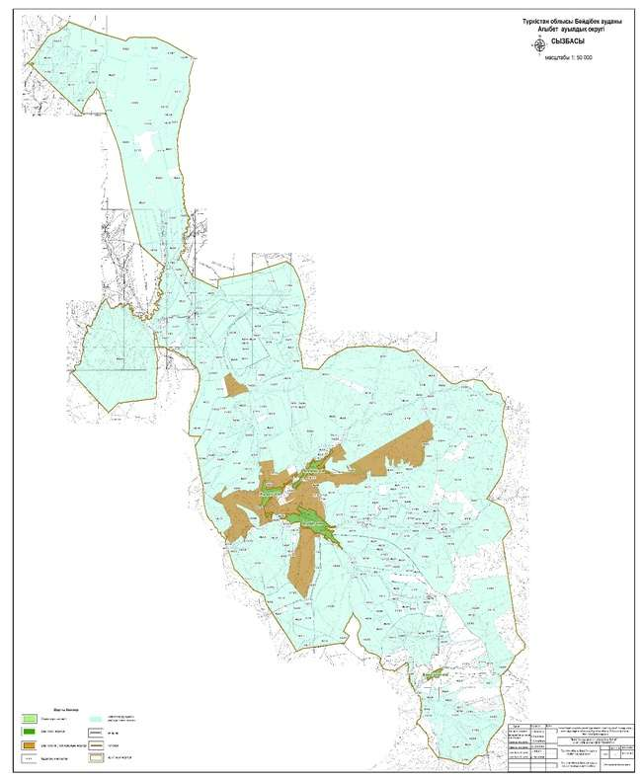

      Благоприятные схемы пастбищных оборотов по Агыбетскому сельскому округу района Байдибек и внешних и внутренних границ пастбищ, в том числе сезонных пастбищ карта с обозначением площадей и объектов пастбищной инфраструктуры

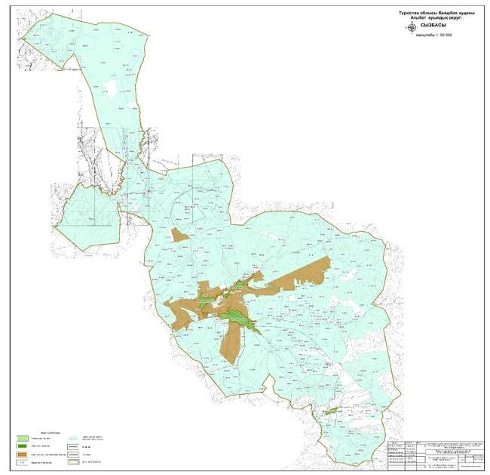

      Условные обозначения:

      I — земли населҰнных пунктов

      II — пастбища для выпаса скота в апреле-августе

      III — пастбища для выпаса скота в августе-сентябре

      инфраструктурные объекты пастбищ (реки)

      На норму водопотребления пастбищепользователей по Агыбетскому сельскому округу района Байдибек соответствующие источники воды (озера ,реки, пруды, орошение или орошение схема доступа к каналам, трубчатым или шахтным колодцам)



      Условные обозначения:

      источники воды (реки)

      схема доступа к источникам воды

      Пастбища для размещения поголовья сельскохозяйственных животных физических и (или) юридических лиц, не имеющих пастбищ по Агыбетскому сельскому округу района Байдибек схема перераспределения и его передачи и схема размещения на отдаленных пастбищах поголовья сельскохозяйственных животных физических и (или) юридических лиц, не обеспеченных пастбищами, расположенными вблизи сельского округа

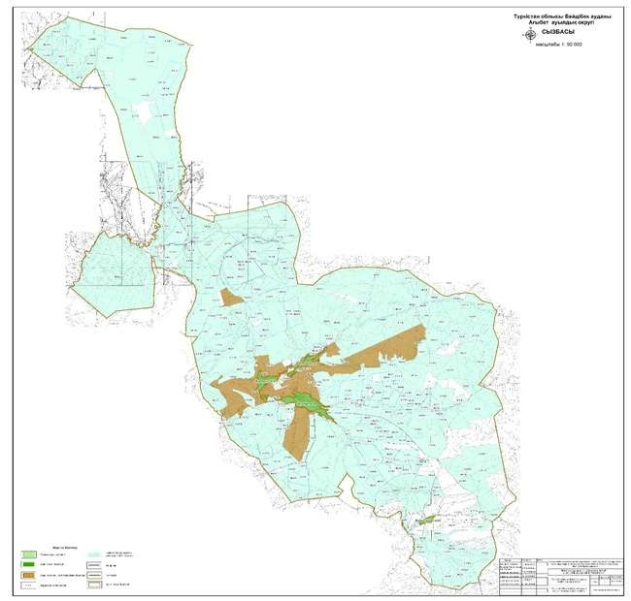

      Условные обозначения:

      Пастбища, расположенные вблизи населҰнного пункта

      Пастбища, выделяемые лицам без собственных пастбищ для выпаса скота на отдалҰнных территориях

      Календарный график по использованию пастбищ, устанавливающий сезонные маршруты выпаса и выгонки сельскохозяйственных животных по Агыбетскому сельскому округу района Байдибек

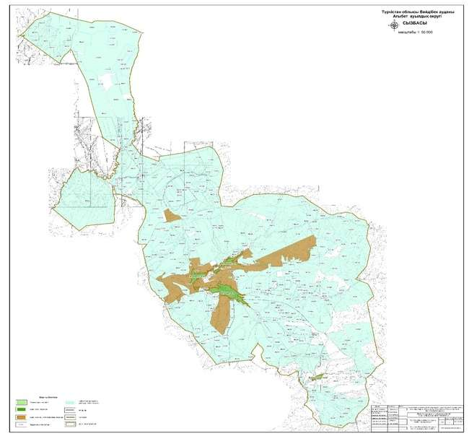

      Условные обозначения:

      I — земли населҰнных пунктов

      II — пастбища для выпаса скота в апреле-августе

      III – Пастбища для выпаса скота в августе-сентябре

      условное обозначение сезонных маршрутов выпаса и перегонки сельскохозяйственных животных

      2. Акбастауский сельский округ

      Общая площадь Акбастауского сельского округа составляет 46 431 гектар. Из этой площади 34 356 гектаров предназначены для сельскохозяйственного использовани я, включая: (в том числе пашни — 10 707 гектаров, из них орошаемые пашни — 1 596 гектаросады — 127 гектаровпастбища — 18 311 гектаровсенокосы — 3 615 гектаров,) земли населҰнных пунктов — 8 408 гектаров. Земельные участки, предназначенные для сельскохозяйственных целей, принадлежат 25 негосударственным юридическим лицам, 102 крестьянским хозяйствам и 12 производственным кооперативам. Акбастауский сельский округ состоит из населҰнных пунктов Акбастау, Жолгабас, Кенес и Туракты. В настоящее время в округе проживает всего 4 344 человека. Административным центром сельского округа является населҰнный пункт Акбастау. Акбастауский сельский округ, входящий в предгорную зону, получает ежегодное количество осадков в пределах 250–300 мм. В период с температурой выше 10 градусов количество осадков не превышает 70 мм.

      Рельеф данной местности отличается возвышенностями, хребтами и водоразделами. Зона является благоприятной для разведения племенного скота казахской белоголовой и ангусской породы. Пастбищный корм для скота населения формируется из широко распространҰнных видов растений. В их числе — полынно-злаковые, сложноцветные, бобовые, крестоцветные и зонтичные травы. Основу составляют типчак, узколистные черноголовники, ячмень с длинными остями, каратауский полынь, клубневая кермек и пестрая покровная растительность. Из животного мира на равнине обитают заяц, суслик; из птиц — кеклик, перепел, кукушка и другие На сегодняшний день в сельском округе насчитывается всего 70 059 голов скота (7 154 головы крупного рогатого скота, 59 982 головы мелкого рогатого скота, 2 923 лошади), и для обслуживания данного поголовья предусмотрено следующее: Построены 3 пункта для обработки скота и 3 пункта искусственного осеменения. Кроме того, в сельском округе имеется всего 20 действующих скотных дворов. Из общего поголовья 3 655 голов скота (245 лошадей, 210 голов крупного рогатого скота и 3 200 голов мелкого рогатого скота) содержатся в стойловых условиях и откармливаются на месте. Таким образом, всего 3 655 голов скота не нуждаются в пастбищах.

      Данные о поголовье сельскохозяйственных животных по населҰнным пунктам:

|  |  |  |  |  |
| --- | --- | --- | --- | --- |
| № | НаселҰнный пункт | Лошадь | Крупный рогатый скот | Мелкий рогатый скот |
| 1 | Акбастау | 1436 | 4930 | 33034 |
| 2 | Жолгабас | 312 | 587 | 6019 |
| 3 | Кенес | 612 | 913 | 11610 |
| 4 | Туракты | 563 | 724 | 9319 |
|  | Итого: | 2923 | 7154 | 59982 |

      Сведения о ветеринарно-санитарных объектах

|  |  |  |  |  |  |
| --- | --- | --- | --- | --- | --- |
| № | НаселҰнный пункт | Ветеринарные пункты | Места убоя скота | ункты искусственного осеменения | Биотермические ямы |
| 1 | Акбастау | 1 | 1 |  | 1 |
| 2 | Жолгабас | - | 1 | 1 | 1 |
| 3 | Кенес | - | 1 | 1 | 1 |
| 4 | Туракты | - |  | 1 | 1 |
|  | Итого: | 1 | 3 | 3 | 4 |

      Календарный график использования пастбищ, обозначающий сезонные маршруты выпаса и перегонки сельскохозяйственных животных. А также продолжительность периода выпаса;

|  |  |  |  |  |
| --- | --- | --- | --- | --- |
| № | НаселҰнный пункт | Сроки выпаса скота в горной зоне | Сроки возвращения скота из горной зоны | Примечание |
| 1 | Акбастау | Апрель–Май | Август–Сентябрь |  |

      Согласно приказу Министерства сельского хозяйства Республики Казахстан №3-3/332 от 14 апреля 2015 года "Об утверждении предельной разрешҰнной нормы нагрузки на общую площадь пастбищ" представлена таблица потребности пастбищ на голову сельскохозяйственных животных.

|  |  |  |  |  |  |  |
| --- | --- | --- | --- | --- | --- | --- |
| № | Сельский округ | Общая площадь скотопастбищ сельского округа (га) | Общее количество скота | | | Необходимая пастбищная площадь (га) |
| Лошади | Крупный рогатый скот | Мелкий рогатый скот |
| 1 | Акбастау | 10355,7 | 1436 | 4930 | 33034 | 130 019 |
| 2 | Жолгабас | 1727,86 | 312 | 587 | 6019 | 21964,5 |
| 3 | Кенес | 2696 | 612 | 913 | 11610 | 40 924 |
| 4 | Туракты | 3531,44 | 563 | 724 | 9319 | 33 432,5 |
|  | Итого: | 18311 | 2923 | 7154 | 59982 | 226 340 |

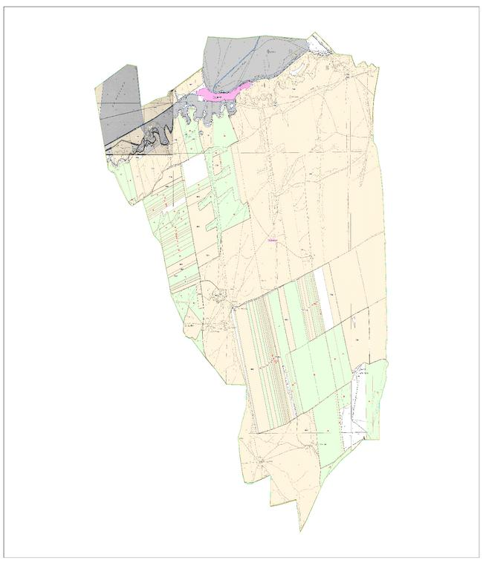

      Категории земель на основании правоустанавливающих документов по Акбастаускому сельскому округу района Байдибек, на территории административно-территориальной единицы в разрезе собственников земельных участков и землепользователей схема (карта)расположения пастбищ

      Благоприятные схемы пастбищных оборотов по Акбастаускому сельскому округу района Байдибек и внешних и внутренних границ пастбищ, в том числе сезонных пастбищ карта с обозначением площадей и объектов пастбищной инфраструктуры

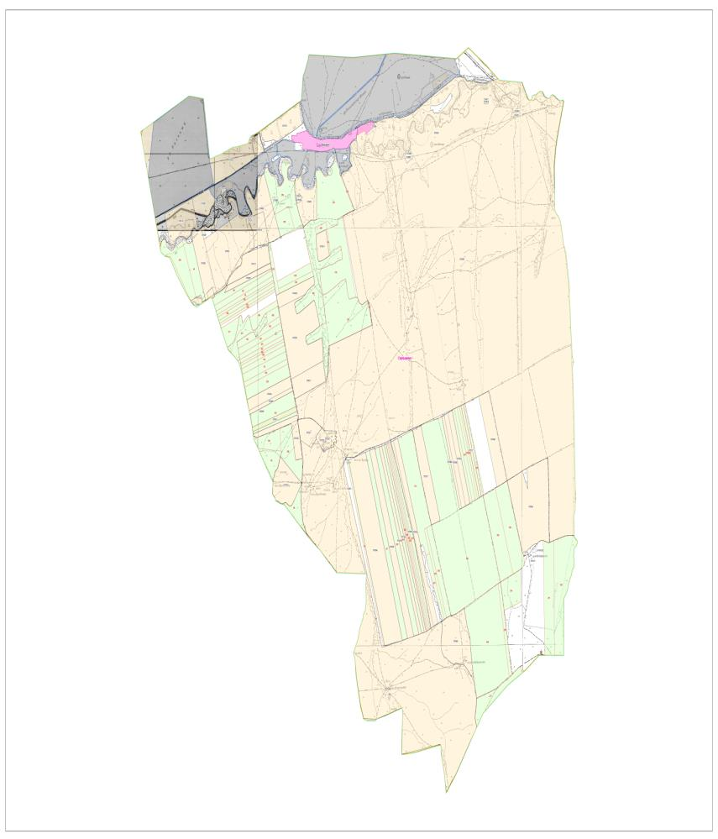

      Условные обозначения:

      I — земли населҰнных пунктов

      II — пастбища для выпаса скота в апреле-августе

      III — пастбища для выпаса скота в августе-сентябре

      инфраструктурные объекты пастбищ (реки)

      На норму водопотребления пастбищепользователей по Акбастаускому сельскому округу района Байдибек соответствующие источники воды (озера ,реки, пруды, орошение или орошение схема доступа к каналам, трубчатым или шахтным колодцам)

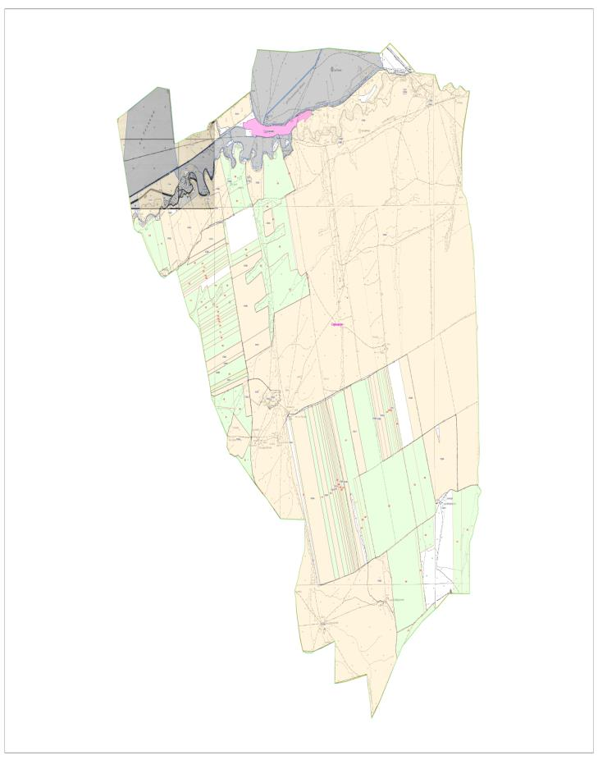

      Условные обозначения:

      источники воды (реки)

      схема доступа к источникам вод

      Пастбища для размещения поголовья сельскохозяйственных животных физических и (или) юридических лиц, не имеющих пастбищ по Акбастаускому сельскому округу района Байдибек схема перераспределения и его передачи и схема размещения на отдаленных пастбищах поголовья сельскохозяйственных животных физических и (или) юридических лиц, не обеспеченных пастбищами, расположенными вблизи сельского округа



      Условные обозначения:

      Пастбища, расположенные вблизи населҰнного пункта

      Пастбища, выделяемые лицам без собственных пастбищ для выпаса скота на отдалҰнных территориях

      Календарный график по использованию пастбищ, устанавливающий сезонные маршруты выпаса и выгонки сельскохозяйственных животных по Акбастаускому сельскому округу района Байдибек



      Условные обозначения:

      I — земли населҰнных пунктов

      II — пастбища для выпаса скота в апреле-августе

      III – Пастбища для выпаса скота в августе-сентябре

      условное обозначение сезонных маршрутов выпаса и перегонки сельскохозяйственных животных

      3. Алгабасский сельский округ.

      Общая площадь Алгабасского сельского округа составляет 84 846 гектаров. Из них 71 335 гектаров предназначены для сельскохозяйственного назначения (в том числе пашня — 18 844,30 гектара, из них орошаемые земли — 2 426,80 гектара, сады — 24 гектара, пастбища — 52 245 гектаров, сенокосы — 997 гектаровземли населҰнных пунктов — 478,30 гектара. Земельные участки сельскохозяйственного назначения принадлежат 18 негосударственным юридическим лицам, 213 крестьянским (фермерским) хозяйствам и 5 производственным кооперативам. Алгабасский сельский округ состоит из населҰнных пунктов Шакпак, Казата, Танатар и Усиктас. На сегодняшний день в сельском округе проживает всего 4368 человек. Административным центром сельского округа является населҰнный пункт Шакпак.

      Алгабасский сельский округ, входящий в горную зону, получает в год от 350 до 400 мм осадков. В период с температурой выше 10 градусов количество осадков не превышает 80 мм. Рельеф данной местности отличается горными склонами, расчленҰнными речными равнинами, холмами и водоразделами. В связи с особенностями почвы и рельефа, территория благоприятна для разведения племенного крупного рогатого скота, таких как казахская белоголовая, ангус и дойные черно-пҰстрые породы.

      На серо-бурых почвах горного региона произрастают типичные для Каратау виды — полынь, нарғия и другие травянистые растения, а также кустарники, включая боярышник, тобылгы, дикое яблоня и абрикос. Вдоль рек встречаются тал, тополь, жиде и камыш.

      На сегодняшний день в сельском округе содержится 5 585 голов крупного рогатого скота, 62 546 голов мелкого рогатого скота, 3 180 голов лошадей, 36 верблюдов. Для обслуживания скота построены 3 места для санитарной обработки животных (тоғыт), 3 пункта искусственного осеменения. Также в округе имеется 33 используемых скотных двора.

      Из всего поголовья 1 476 голов скота (в том числе 149 голов КРС, 114 лошадей и 1 213 голов МРС) содержатся в стойловых условиях и откармливаются, то есть эти животные не нуждаются в пастбищах.

      Данные о поголовье сельскохозяйственных животных по населенным пунктам:

|  |  |  |  |  |  |
| --- | --- | --- | --- | --- | --- |
| № | населҰнный пункт | верблюд | лошадь | крупный рогатый скот | мелкий рогатый скот |
| 1 | Шакпак |  | 781 | 2926 | 36689 |
| 2 | Казата |  | 799 | 1473 | 9852 |
| 3 | Танатар | 36 | 277 | 957 | 9937 |
| 4 | Усиктас |  | 160 | 93 | 150 |
|  | Итого: | 36 | 3180 | 5585 | 32449 |

      Данные о ветеринарно-санитарных объектах

|  |  |  |  |  |  |
| --- | --- | --- | --- | --- | --- |
| № | населҰнный пункт | ветеринарные пункты | места для обработки | пункты выгреба | биотермические ямы |
| 1 | Шакпак | - | 1 | 1 | 1 |
| 2 | Казата | - | 1 | 1 | 1 |
| 3 | Танатар | 1 | 1 | 1 | 1 |
| 4 | Усиктас | - | - | - | 1 |
|  | Итого: | 1 | 3 | 3 | 4 |

      Календарный график использования пастбищ для сезонного выпаса и перегонки сельскохозяйственных животных, а также продолжительность периода пастбищного сезона:

|  |  |  |  |  |
| --- | --- | --- | --- | --- |
| № | НаселҰнный пункт | Сроки выпаса скота в горной зоне | Срок возврата скота из горной зоны | Примечание |
| 1 | Алгабас | Апрель — Май | Октябрь — Ноябрь |  |

      В соответствии с приказом Министерства сельского хозяйства Республики Казахстан от 14 апреля 2015 года №3-3/332 "Об утверждении предельной допустимой нормы нагрузки на общую площадь пастбищ", приведена таблица потребности пастбищ на одну голову сельскохозяйственных животных

|  |  |  |  |  |  |  |  |
| --- | --- | --- | --- | --- | --- | --- | --- |
| № | населҰнный пункт | Общая площадь пастбищ сельского округа (га) | Общее количество скота | | | | Необходимая площадь пастбищ (га) |
| Верблюд | Лошадь | Крупный рогатый скот | Мелкий рогатый скот |
| 1 | Шакпак | 35651,64 |  | 781 | 2926 | 36689 | 55147,8 |
| 2 | Казата | 9908,49 |  | 799 | 1473 | 9852 | 18639,4 |
| 3 | Танатар | 9604,18 | 36 | 277 | 957 | 9937 | 15714,4 |
| 4 | Усиктас | 663,9 |  | 160 | 93 | 150 | 3 798,5 |
|  | Итого: | 52245 | 36 | 2017 | 5449 | 53628 | 93300,1 |

      Категории земель на основании правоустанавливающих документов по Алгабаскому сельскому округу района Байдибек, на территории административно-территориальной единицы в разрезе собственников земельных участков и землепользователей схема (карта)расположения пастбищ

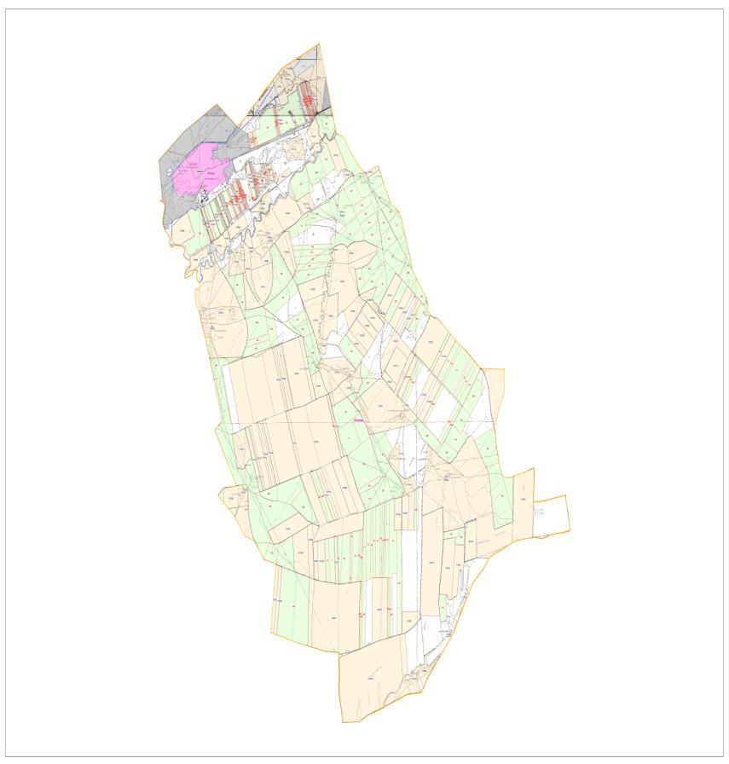

      Благоприятные схемы пастбищных оборотов по Алгабаскому сельскому округу района Байдибек и внешних и внутренних границ пастбищ, в том числе сезонных пастбищ карта с обозначением площадей и объектов пастбищной инфраструктуры



      Условные обозначения:

      I — земли населҰнных пунктов

      II — пастбища для выпаса скота в апреле-августе

      III — пастбища для выпаса скота в августе-сентябре

      инфраструктурные объекты пастбищ (реки)

      На норму водопотребления пастбищепользователей по Алгабаскому сельскому округу района Байдибек

      соответствующие источники воды (озера ,реки, пруды, орошение или орошение схема доступа к каналам, трубчатым или шахтным колодцам)

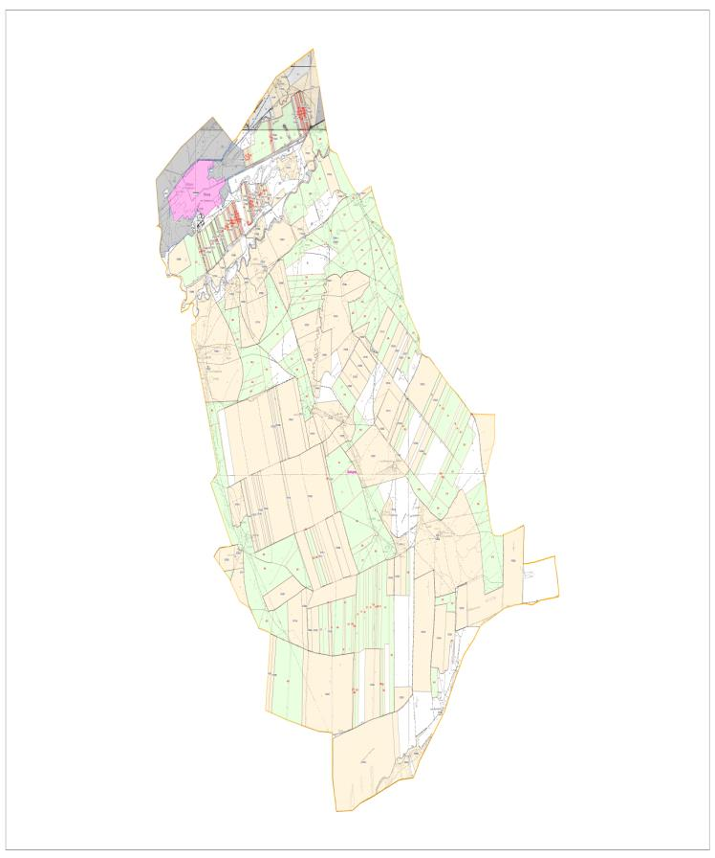

      Условные обозначения:

      источники воды (реки)

      схема доступа к источникам вод

      Пастбища для размещения поголовья сельскохозяйственных животных физических и (или) юридических лиц, не имеющих пастбищ по Алгабаскому сельскому округу района Байдибек схема перераспределения и его передачи и схема размещения на отдаленных пастбищах поголовья сельскохозяйственных животных физических и (или) юридических лиц, не обеспеченных пастбищами, расположенными вблизи сельского округа



      Условные обозначения:

      Пастбища, расположенные вблизи населҰнного пункта

      Пастбища, выделяемые лицам без собственных пастбищ для выпаса скота на отдалҰнных территориях

      Календарный график по использованию пастбищ, устанавливающий сезонные маршруты выпаса и выгонки сельскохозяйственных животных по Алгабаскому сельскому округу района Байдибек

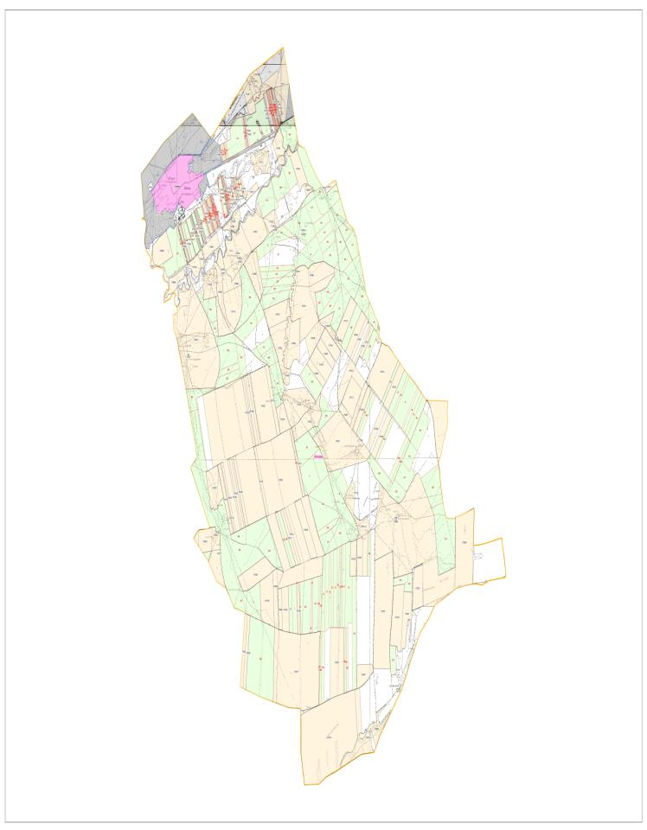

      Условные обозначения:

      I — земли населҰнных пунктов

      II — пастбища для выпаса скота в апреле-августе

      III – Пастбища для выпаса скота в августе-сентябре

      условное обозначение сезонных маршрутов выпаса и перегонки сельскохозяйственных животных

      4. Боралдайский сельский округ.

      Общая площадь земель Боралдайского сельского округа составляет 144 893 гектара. Из этих земель на сельскохозяйственные нужды отведено всего 41 833 гектара (в том числе пашни — 24 517 гектаров, из них орошаемые пашни — 1 144 гектара, сады — 81 гектар, пастбища — 41 938 гектаров, сенокосы — 2 503 гектараземли населҰнных пунктов — 8 591 гектар. Земельные участки сельскохозяйственного назначения принадлежат 32 негосударственным юридическим лицам, 495 крестьянским хозяйствам, 20 производственным кооперативам Боралдайский сельский округ состоит из населҰнных пунктов Боралдай, Верхний Боралдай, О. Тайманов, Акжар, Карата́с, Теректи, Жыланды, Түйетас, Аманмай, Сарыбулак, Талап и в настоящее время в сельском округе проживает в общей сложности 11 312 человек. Центр сельского округа — населҰнный пункт Боралдай. Боралдайский сельский округ, входящий в предгорную зону, имеет годовое количество осадков в пределах 250-300 мм, при этом в период с температурами выше 10 градусов осадки не превышают 70 мм.

      Рельеф этой территории характеризуется гребнями, хребтами и водоразделами. Этот район благоприятен для выращивания породистых казахских акбас и ангусских коровКормовые пастбищные растения, необходимые для скота населения, представлены широко распространҰнными видами растений. В частности, это злаковые с полынью, сложноцветные, бобовые, крестцветные и зонтичные травы. Основную часть составляют кошачий хвост, тонколистные черноголовники, длиннощетинный ячмень, каратауская щучка, клубненосный полынь, пылающий покров.

      В настоящее время в сельском округе насчитывается 9711 голов крупного рогатого скота, 71914 голов мелкого рогатого скота, 5097 голов лошадей, и для указанного скота построено всего 5 мест для содержания скота и 7 пунктов искусственного осеменения. Кроме того, в сельском округе эксплуатируется 51 действующий животноводческий двор. Из указанного поголовья всего 1945 голов (335 крупного рогатого скота, 565 лошадей, 1045 мелкого рогатого скота) содержатся на одном месте, в загонах и используются для откорма. То есть всего 1945 голов скота не нуждаются в пастбище.

      Данные о численности сельскохозяйственных животных по населенному пункту

|  |  |  |  |  |
| --- | --- | --- | --- | --- |
| № | НаселҰнный пункт | Лошади | Крупный рогатый скот | Мелкий рогатый скот |
| 1 | Боралдай | 878 | 2381 | 18377 |
| 2 | Ж.Боралдай | 558 | 1097 | 8928 |
| 3 | О.Тайманов | 528 | 803 | 4009 |
| 4 | Акжар | 256 | 433 | 3229 |
| 5 | Каратас | 418 | 655 | 5918 |
| 6 | Теректи | 554 | 626 | 6158 |
| 7 | Жыланды | 289 | 534 | 3285 |
| 8 | Туйетас | 318 | 822 | 5974 |
| 9 | Амансай | 559 | 784 | 4414 |
| 10 | Сарыбулак | 480 | 741 | 6658 |
| 11 | Талап | 835 | 835 | 4964 |
|  |  | 5097 | 9711 | 71914 |

      Информация о ветеринарно-санитарных объектах

|  |  |  |  |  |  |
| --- | --- | --- | --- | --- | --- |
| № | НаселҰнный пункт | Ветеринарные пункты | Места откорма скота | Пункты карантина | Биотермические ямы |
| 1 | Боралдай | 1 |  | 1 | 1 |
| 2 | Ж.Боралдай | - | 1 | 1 |  |
| 3 | О.Тайманов | - | 1 | 1 |  |
| 4 | Акжар | - |  |  |  |
| 5 | Каратас | - |  |  |  |
| 6 | Теректи | - |  |  |  |
| 7 | Жыланды | - | 1 | 1 |  |
| 8 | Туйетас | - | 1 | 1 |  |
| 9 | Амансай | - | 1 | 1 |  |
| 10 | Сарыбулак | - |  | 1 |  |
| 11 | Талап | - |  |  |  |
|  | Всего: | 1 | 5 | 7 | 1 |

      Календарный график использования пастбищ, определяющий сезонные маршруты выпаса и выпаса сельскохозяйственных животных. Также указана продолжительность периода выпаса.

|  |  |  |  |  |
| --- | --- | --- | --- | --- |
| № | НаселҰнный пункт | Сроки вывода скота на горные пастбища | Сроки возвращения скота с горных пастбищ. | Примечание |
| 1 | Боралдай | Апрель-Май. | Август-Сентябрь |  |

      В соответствии с приказом Министерства сельского хозяйства Республики Казахстан от 14 апреля 2015 года №3-3/332 "Об утверждении нормы предельной нагрузки на общую площадь пастбищ" представленная таблица показывает потребность в пастбищах на одну голову сельскохозяйственных животных.

|  |  |  |  |  |  |  |
| --- | --- | --- | --- | --- | --- | --- |
| № | Сельский округ | Общая площадь пастбищ округа (га) | Общее количество скота | | | Необходимая площадь пастбищ (га) |
| Лошадь | Крупный рогатый скот | Мелкий рогатый скот |
| 1 | Боралдай | 0 | 878 | 2381 | 18377 | 29668 |
| 2 | Ж.Боралдай | 5812,46 | 558 | 1097 | 8928 | 18536,5 |
| 3 | О.Тайманов | 6220,97 | 528 | 803 | 4009 | 23097 |
| 4 | Акжар | 5803,82 | 256 | 433 | 3229 | 16896,5 |
| 5 | Каратас | 4164,05 | 418 | 655 | 5918 | 16703 |
| 6 | Теректи | 4295,96 | 554 | 626 | 6158 | 17924,5 |
| 7 | Жыланды | 5030,63 | 289 | 534 | 3285 | 25166 |
| 8 | Туйетас | 5059,82 | 318 | 822 | 5974 | 25574 |
| 9 | Амансай | 4359,19 | 559 | 784 | 4414 | 15933 |
| 10 | Сарыбулак | 1291,1 | 480 | 741 | 6658 | 17486,5 |
| 11 | Талап |  | 835 | 835 | 4964 | 15723 |
|  | Итого: | 42 038 | 5097 | 9711 | 71914 | 222709 |

      Схема (карта) расположения пастбищ на территории административно-территориальной единицы Боралдайского сельского округа района Байдибек, в разрезе категорий земель, владельцев и пользователей земельных участков на основании правоустанавливающих документов

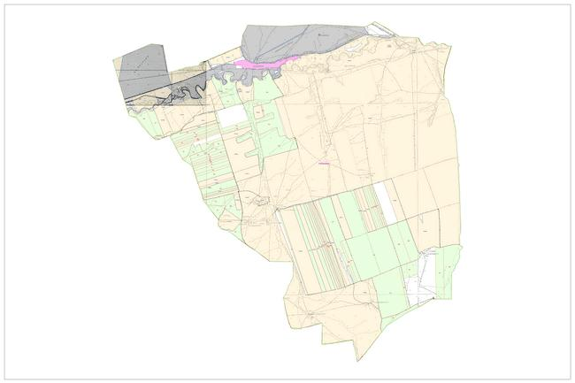

      Карта с обозначением благоприятных схем пастбищных оборотов и границ пастбищ, включая сезонные пастбища, внешних и внутренних границ и площадей, а также объектов пастбищной инфраструктуры на территории Боралдайского сельского округа района Байдибек

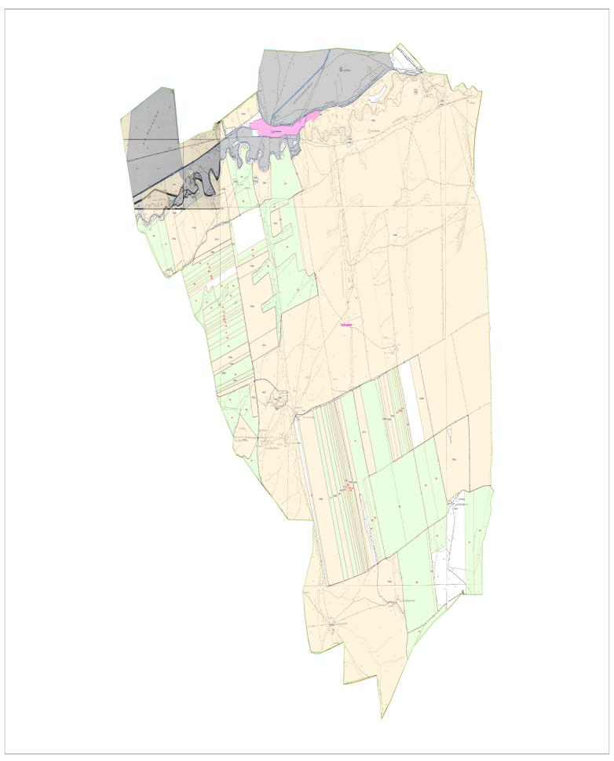

      Условные обозначения:

      I — земли населҰнных пунктов

      II — пастбища для выпаса скота в апреле-августе

      III — пастбища для выпаса скота в августе-сентябре инфраструктурные объекты пастбищ (реки)

      Схема доступа к водным источникам (озҰрам, рекам, прудам, оросительным или дренажным каналам, трубчатым или шахтным колодцам) согласно нормам потребления воды пользователями пастбищ на территории Боралдайского сельского округа района Байдибек



      Условные обозначения:

      источники воды (реки)

      схема доступа к источникам вод

      Схема перераспределения пастбищ для размещения поголовья сельскохозяйственных животных физических и (или) юридических лиц, не имеющих пастбищ на территории Боралдайского сельского округа района Байдибек, и схема перевода на предоставляемые пастбища, а также схема размещения поголовья сельскохозяйственных животных физических и (или) юридических лиц, не обеспеченных пастбищами вблизи сельского округа, на удалҰнные пастбища

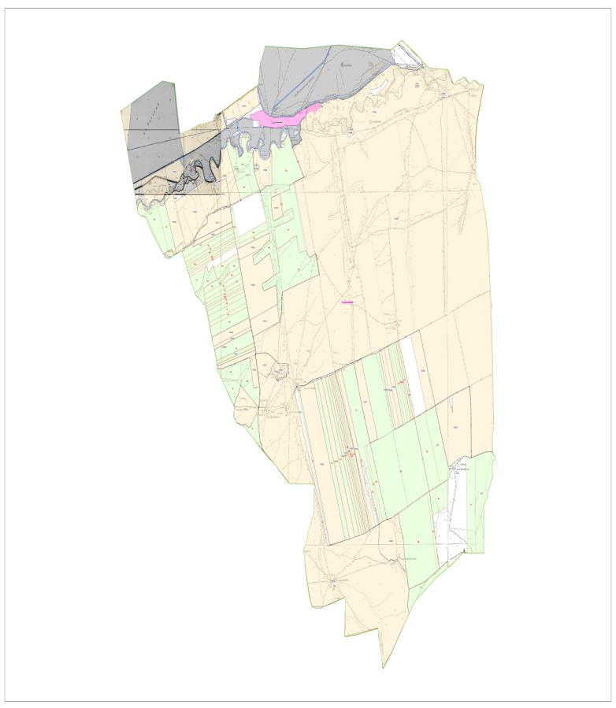

      Условные обозначения:

      Пастбища, расположенные вблизи населҰнного пункта

      Пастбища, выделяемые лицам без собственных пастбищ для выпаса скота на отдалҰнных территориях

      Календарный график использования пастбищ, определяющий сезонные маршруты выпаса и выпаса сельскохозяйственных животных на территории Боралдайского сельского округа района Байдибек

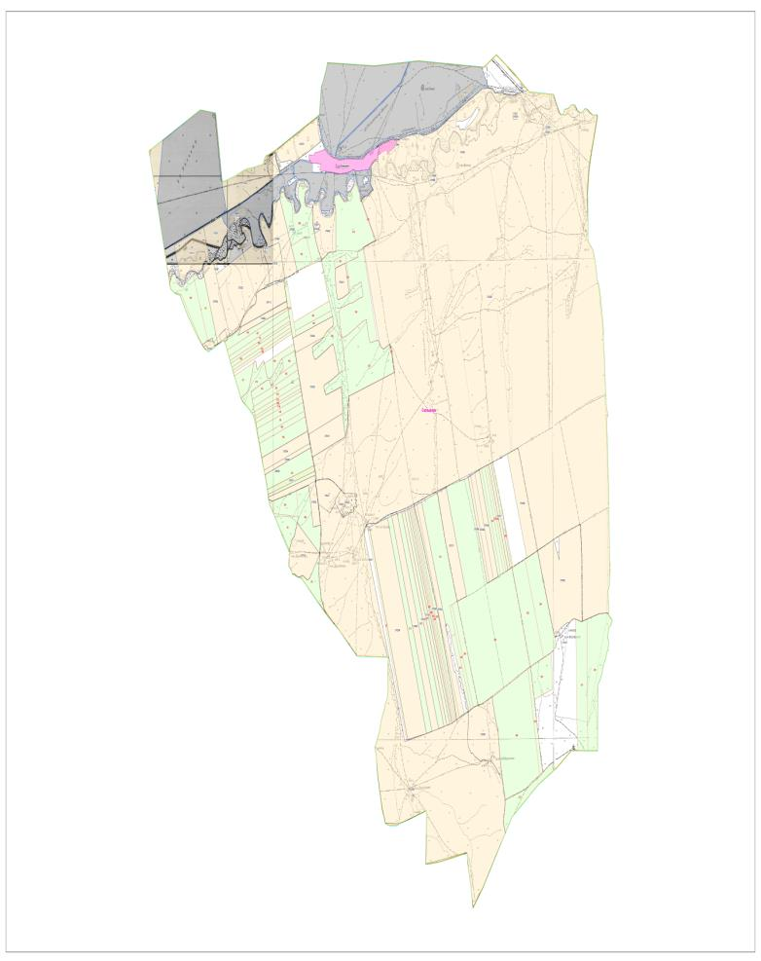

      Условные обозначения:

      I — земли населҰнных пунктов

      II — пастбища для выпаса скота в апреле-августе

      III – Пастбища для выпаса скота в августе-сентябре

      условное обозначение сезонных маршрутов выпаса и перегонки сельскохозяйственных животных

      5. Борлысайский сельский округ

      Общая площадь земель Борлысайского сельского округа составляет 35 888,5 гектаров. Из них 24 194,63 гектара предназначены для сельскохозяйственного назначения, в том числе: пашни – 4 317 гектаров, пастбища – 19 877,63 гектара. Земли населҰнных пунктов занимают 547 гектаров. Участки сельскохозяйственного назначения находятся в собственности и/или пользовании 12 негосударственных юридических лиц, 121 крестьянского (фермерского) хозяйства и 1 производственного кооператива

      Борлысайский сельский округ состоит из населҰнных пунктов Актас, Кошкарата, Кенсай и Шукуршак. В настоящее время в сельском округе проживает в общей сложности 2 727 человек. Административным центром округа является село Актас.

      Годовое количество осадков в Борлысайском сельском округе, входящем в горную зону, составляет 350-400 мм, при этом в период с температурой выше 10 градусов осадки не превышают 80 мм. Рельеф этой территории характеризуется горными склонами, расчленҰнными речными равнинами, а также возвышенностями и водоразделами. В связи с особенностями земельных условий здесь благоприятно выращивать породистых казахских белоголовых (Ақбас), ангус и қарала (молочных) коров. На серо-коричневых горных почвах растут каратауский жусан, наргия и другие травы, а также кустарники — долана, тобылғы, дикие яблони, абрикосы; вдоль рек произрастают ивы, тополь, бузина и камыш. На сегодняшний день в сельском округе насчитывается 4433 головы крупного рогатого скота, 21313 голов мелкого рогатого скота, 1893 головы лошадей, и для указанного скота построены 1 место для содержания животных и 1 пункт ручного осеменения. Кроме того, в сельском округе имеется всего 6 используемых скотных дворов. Из указанного количества скота всего 2338 голов (84 крупного рогатого скота, 32 лошади, 2222 мелкого рогатого скота) содержатся в одном месте, в загонах и считаются откормочными животными. Таким образом, всего 2338 голов скота не нуждаются в выпасе. Данные о поголовье сельскохозяйственных животных по населенным пунктам

|  |  |  |  |  |
| --- | --- | --- | --- | --- |
| № | НаселҰнный пункт | Лошадь | Крупный рогатый скот | Мелкий рогатый скот |
| 1 | Актас | 633 | 1590 | 6794 |
| 2 | Кенсай | 672 | 1410 | 7958 |
| 3 | Кошкарата | 553 | 1348 | 6141 |
| 4 | Шукыршак | 35 | 85 | 420 |
|  | Всего: | 1893 | 4433 | 21313 |

      Данные о ветеринарно-санитарных объектах

|  |  |  |  |  |  |
| --- | --- | --- | --- | --- | --- |
| № | Сельский округ | Ветеринарные пункты | Места обработки (дезинфекции) скота | Пункты выгреба | Биотермические ямы |
| 1 | Актас | 1 |  | 1 | 1 |
| 2 | Кенсай | - | 1 | - | 1 |
| 3 | Кошкарата | - | - | - | 1 |
| 4 | Шукыршак | - |  |  | 1 |
|  | Всего: | 1 | 1 | 1 | 4 |

      Календарный график использования пастбищ, определяющий сезонные маршруты выпаса и перегонки сельскохозяйственных животных, а также продолжительность периода пастбищного сезона;

|  |  |  |  |  |
| --- | --- | --- | --- | --- |
| № | Сельский округ | Сроки вывода скота на выпас в горной зоне | Сроки возврата скота из горной зоны | Примечание |
| 1 | Борлысай | Сәуір-Мамыр | Қыркүйек - Қазан |  |

      В соответствии с приказом Министерства сельского хозяйства Республики Казахстан от 14 апреля 2015 года №3-3/332 "Об утверждении предельной допустимой нормы нагрузки на общую площадь пастбищ" приведена таблица потребности пастбищ на одну голову сельскохозяйственных животных

|  |  |  |  |  |  |  |
| --- | --- | --- | --- | --- | --- | --- |
| № | Сельский округ | Общая площадь пастбищ сельского округа (га) | Жалпы мал саны | | | Необходимая площадь пастбищ (га) |
| Лошадь | Крупный рогатый скот | Мелкий рогатый скот |
| 1 | Актас | 6833,72 | 633 | 1590 | 6794 | 14821,8 |
| 2 | Кенсай | 2099,08 | 672 | 1410 | 7958 | 15795,6 |
| 3 | Кошкарата | 10731,83 | 553 | 1348 | 6141 | 13072,2 |
| 4 | Шукыршак | 213 | 35 | 85 | 420 | 864 |
|  | Всего: | 19877,63 | 1893 | 4433 | 21313 | 44553,6 |

      Схема (карта) расположения пастбищ на территории административно-территориальной единицы Бугунского сельского округа района Байдибек, с указанием категорий земель, собственников и пользователей земельных участков на основании правоустанавливающих документов



      Карта с обозначением оптимальных схем пастбищного оборота и границ (внешних и внутренних) пастбищ, в том числе сезонных пастбищ, а также объектов пастбищной инфраструктуры по Борлысайскому сельскому округу района Байдибек



      Условные обозначения:

      I — земли населҰнных пунктов

      II — пастбища для выпаса скота в апреле-августе

      III — пастбища для выпаса скота в августе-сентябр инфраструктурные объекты пастбищ (реки)

      Схема доступа к водным источникам (озҰрам, рекам, прудам, оросительным или дренажным каналам, трубным или шахтным колодцам) для пользователей пастбищ в Борлысайском сельском округе района Байдибек в соответствии с нормами потребления воды



      Условные обозначения:

      источники воды (реки)

      схема доступа к источникам вод

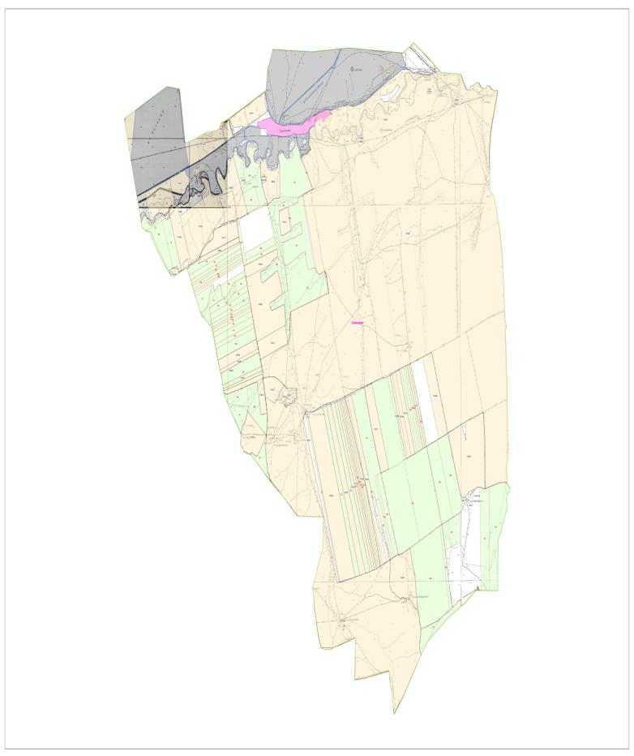

      Схема перераспределения пастбищ для размещения поголовья сельскохозяйственных животных физических и (или) юридических лиц, не имеющих пастбищ, а также схема перевода их на предоставляемые пастбища и размещения поголовья сельскохозяйственных животных физических и (или) юридических лиц, не обеспеченных пастбищами вблизи сельского округа, на удалҰнные пастбища на территории Борлысайского сельского округа района Байдибек

      Условные обозначения:

      Пастбища, расположенные вблизи населҰнного пункта

      Пастбища, выделяемые лицам без собственных пастбищ для выпаса скота на отдалҰнных территория

      Календарный график использования пастбищ, обозначающий сезонные маршруты выпаса и выпаса сельскохозяйственных животных на территории Борлысайского сельского округа района Байдибек



      Условные обозначения:

      I — земли населҰнных пунктов

      II — пастбища для выпаса скота в апреле-августе

      III – Пастбища для выпаса скота в августе-сентябре

      условное обозначение сезонных маршрутов выпаса и перегонки сельскохозяйственных животных

      6. Богенский сельский округ.

      Общая площадь Богенского сельского округа составляет 72 463 гектара. Из них 41 833 гектара предназначены для сельскохозяйственных нужд (в том числе пашня — 10 732 гектара, из них орошаемые земли — 1 445 гектаров, сады — 82 гектара, пастбища — 50 538 гектаров, сенокосы — 4 025 гектаров, земли населҰнных пунктов — 4 603 гектара). Земельные участки сельскохозяйственного назначения принадлежат 25 негосударственным юридическим лицам, 179 крестьянским хозяйствам и 10 производственным кооперативам.

      Богенский сельский округ состоит из населҰнных пунктов Экпинды, Шалдар, Жиенкум, Саркырама, и на сегодняшний день в округе проживает всего 5 201 человек. Административным центром сельского округа является населҰнный пункт Шалдар.

      Богенский сельский округ расположен в зоне пустыни. Рельеф района — холмистая равнина, плавно повышающаяся с запада на восток. Климат тҰплый и сухой, зима короткая и в основном тҰплая. Средняя толщина снежного покрова не превышает 11 см. Годовое количество осадков составляет 200–250 мм, в период с температурой выше 10 градусов осадков выпадает не более 60 мм.

      Естественные климатические условия района благоприятны для разведения казахской хвостатой мериносной породы овец и мериносов.

      В округе на сегодняшний день содержится 5 643 головы крупного рогатого скота, 91 012 голов мелкого рогатого скота, 3 510 голов лошадей, 98 верблюдов. Для обслуживания скота построены 4 места для санитарной обработки животных и 4 пункта искусственного осеменения. Кроме того, в округе имеется всего 174 используемых скотных двора.

      Из общего поголовья 9 706 голов (4 504 крупного рогатого скота, 402 лошади и 4 800 мелкого рогатого скота) содержатся в стойловых условиях и откармливаются, то есть эти животные не нуждаются в пастбищах.

      Данные о поголовье сельскохозяйственных животных по населенным пунктам

|  |  |  |  |  |  |
| --- | --- | --- | --- | --- | --- |
| № | НаселҰнный пункт | Верблюд | Лошадь | крупный рогатый скот | мелкий рогатый скот |
| 1 | Екпинди |  | 612 | 1112 | 19663 |
| 2 | Шалдар | 39 | 990 | 2184 | 27025 |
| 3 | Жиенкум | 59 | 729 | 1217 | 22471 |
| 4 | Сарқырама |  | 1179 | 1130 | 21853 |
|  | Всего: |  | 3510 | 5643 | 91012 |

      Данные о ветеринарно-санитарных объектах

|  |  |  |  |  |  |
| --- | --- | --- | --- | --- | --- |
| № | Сельский округ | Ветеринарные пункты | Места обработки (дезинфекции) скота | Пункты выгреба | Биотермические ямы |
| 1 | Екпинди | - | 1 | 1 | 1 |
| 2 | Шалдар | 1 | 1 | 1 | 1 |
| 3 | Жиенкум | - | 1 | 1 | 1 |
| 4 | Сарқырама | - | 1 | 1 | 1 |
|  | Всего: | 1 | 4 | 4 | 4 |

      Календарный график использования пастбищ, определяющий сезонные маршруты выпаса и перегонки сельскохозяйственных животных, а также продолжительность периода пастбищного сезона

|  |  |  |  |  |
| --- | --- | --- | --- | --- |
| № | Сельский округ | Сроки вывода скота на выпас в горной зоне | Сроки возврата скота из горной зоны | Примечание |
| 1 | Боген | Апрель — Май | Август — Сентябрь |  |

      В соответствии с приказом Министерства сельского хозяйства Республики Казахстан от 14 апреля 2015 года №3-3/332 "Об утверждении предельной допустимой нормы нагрузки на общую площадь пастбищ" представлена таблица потребности пастбищ на одну голову сельскохозяйственных животных

|  |  |  |  |  |  |  |  |
| --- | --- | --- | --- | --- | --- | --- | --- |
| № | Сельский округ | Общая площадь пастбищ сельского округа (га) | Общее количество скота | | | | Необходимая площадь пастбищ (га) |
| Верблюд | Лошадь | Крупный рогатый скот | Мелкий рогатый скот |
| 1 | Екпинди | 8749 |  | 612 | 1112 | 19663 | 39005,5 |
| 2 | Шалдар | 15818 | 39 | 990 | 2184 | 27028 | 40897 |
| 3 | Жиенкум | 9148 | 59 | 729 | 1217 | 22471 | 44971 |
| 4 | Сарқырама | 13470 |  | 1179 | 1130 | 21853 | 48339 |
|  | Всего: | 50538 | 98 | 3510 | 5643 | 91012 | 173213 |

      Схема (карта) расположения пастбищ на территории административно-территориальной единицы Богенского сельского округа района Байдибек на основе правоустанавливающих документов с указанием категорий земель, собственников земельных участков и землепользователей

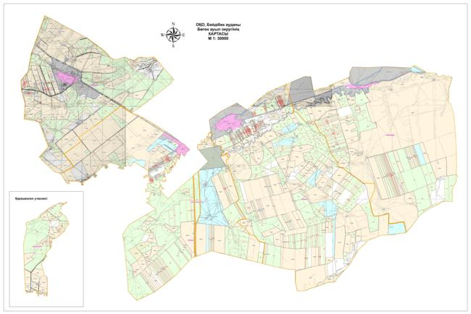

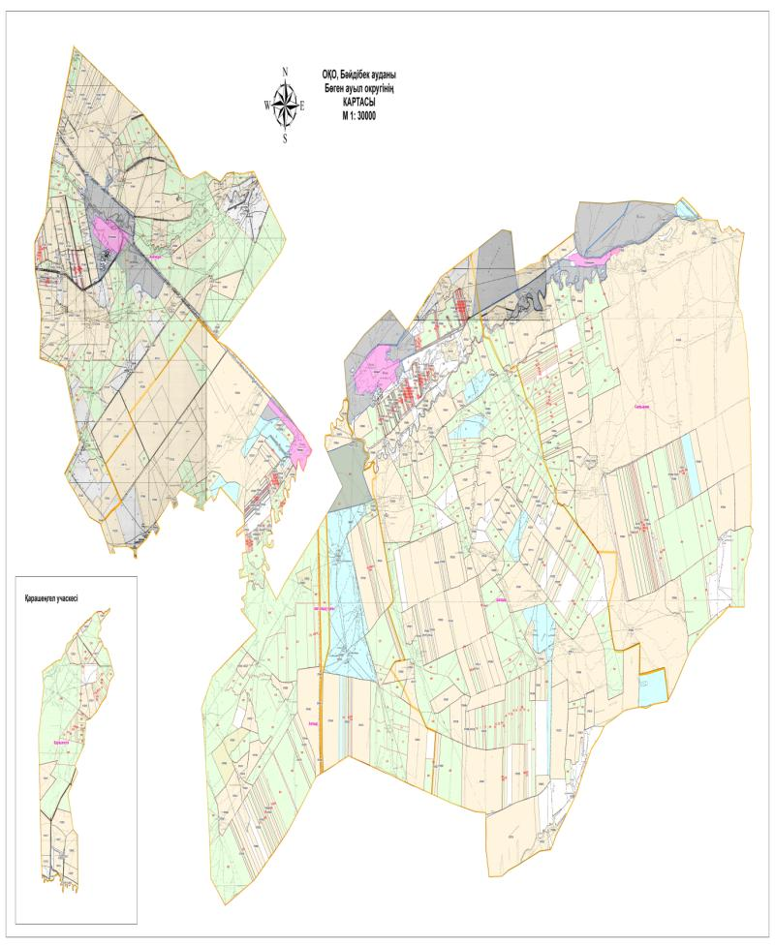

      Карта с обозначением удобных схем пастбищного оборота и границ (внешних и внутренних) пастбищ, включая сезонные пастбища, а также объектов инфраструктуры пастбищ в Богенском сельском округе района Байдибек

      Условные обозначения:

      I — земли населҰнных пунктов

      II — пастбища для выпаса скота в апреле-августе

      III — пастбища для выпаса скота в августе-сентябр инфраструктурные объекты пастбищ (реки)

      Схема доступа к источникам воды (озҰрам, рекам, прудам, оросительным или орошаемым каналам, трубчатым или шахтным колодцам) согласно нормам потребления воды пользователями пастбищ в Богенском сельском округе района Байдибек

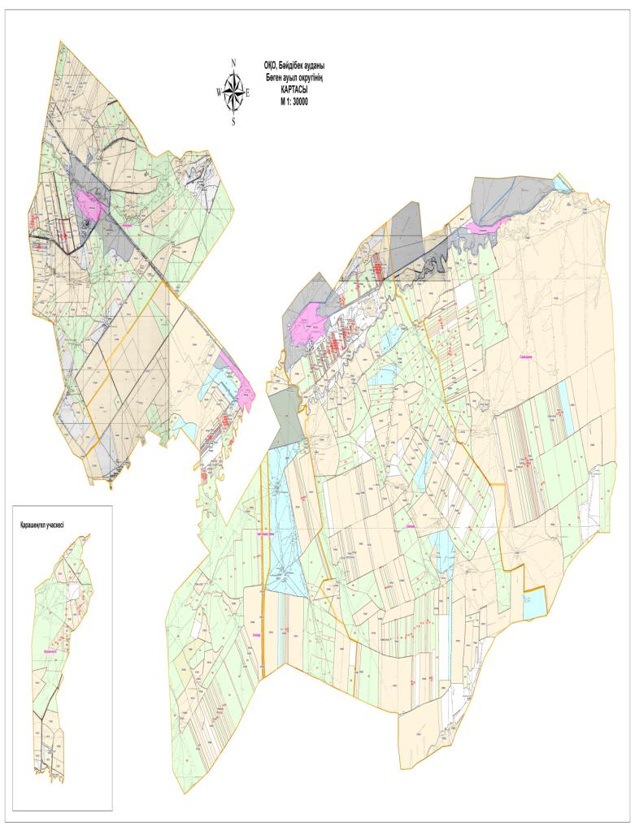

      Условные обозначения:

      источники воды (реки)

      схема доступа к источникам вод

      района Байдибек, Богенский сельский округ Схема перераспределения пастбищ для размещения поголовья сельскохозяйственных животных лиц, не имеющих пастбищ, и (или) юридических лиц с переводом их на предоставляемые пастбища, а также схема размещения поголовья сельскохозяйственных животных лиц, не обеспеченных пастбищами вблизи сельского округа, на отдалҰнные пастбища

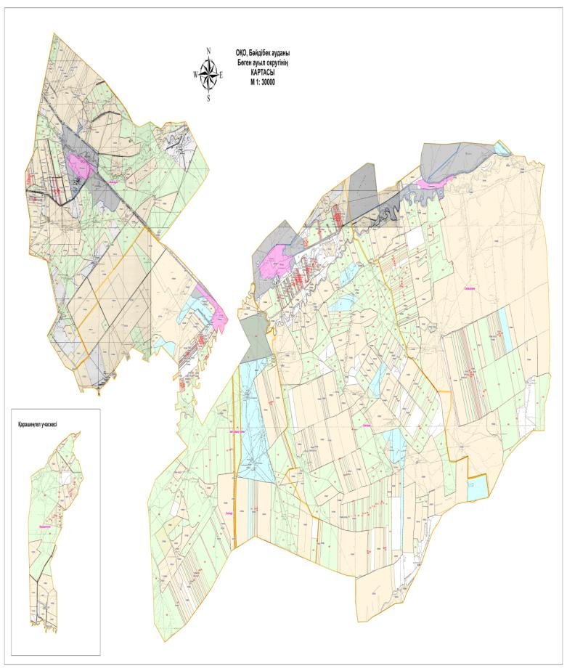

      Условные обозначения:

      Пастбища, расположенные вблизи населҰнного пункта

      Пастбища, выделяемые лицам без собственных пастбищ для выпаса скота на отдалҰнных территориях

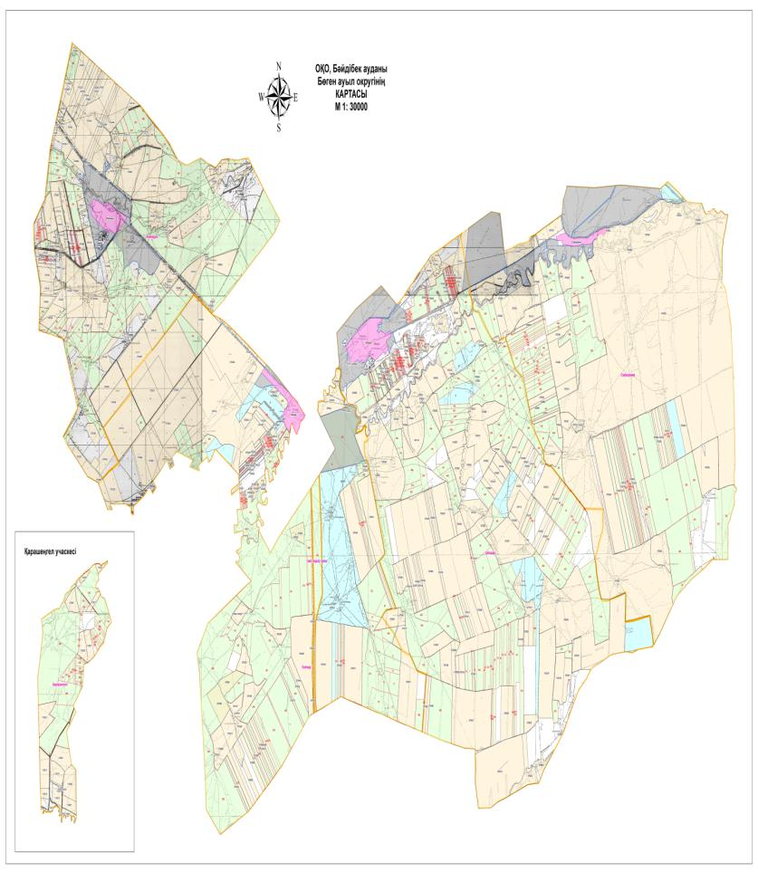

      Календарный график использования пастбищ и сезонных маршрутов выпаса и перегонки сельскохозяйственных животных в Богенском сельском округе района Байдибек

      Условные обозначения:

      I — земли населҰнных пунктов

      II — пастбища для выпаса скота в апреле-августе

      III – Пастбища для выпаса скота в августе-сентябре

      условное обозначение сезонных маршрутов выпаса и перегонки сельскохозяйственных животных

      7. Жамбылский сельский округ

      Общая площадь Жамбылского сельского округа составляет 92 639,5 гектаров. Из этих земельных участков всего 78 830 гектаров предназначены для сельскохозяйственных целей (в том числе пашня — 12 665,5 гектаров, из них орошаемая пашня — 2 812,94 гектаров, сады — 19 гектаров, пастбища — 63 538,22 гектаров, сенокосы — 1 865,9 гектаров, земли населҰнных пунктов — 941,94 гектаров). Земельные участки сельскохозяйственного назначения принадлежат 41 государственной юридической организации, 110 крестьянским хозяйствам, 17 производственным кооперативам.

      Жамбылский сельский округ состоит из населҰнных пунктов Жамбыл, Жюзимдик, Кызылжар, Таскудык, Шыбыт, и на сегодняшний день в сельском округе проживает всего 3113 тысяч человек. Административным центром сельского округа является населҰнный пункт Жамбыл.

      Жамбылский сельский округ входит в зону пустыни. Рельеф этой местности представляет собой холмистую равнину, которая постепенно повышается с запада на восток.

      Погода отличается тҰплым и сухим климатом. Зима короткая, в основном тҰплая. Толщина снежного покрова в среднем не превышает 11 см.

      Годовое количество влаги составляет 200–250 мм, в период выше 10 градусов количество осадков не превышает 60 мм.

      Природно-климатические условия этой местности благоприятны для разведения казахских курдючных грубошҰрстных овец и мериносов.

      На сегодняшний день в сельском округе содержится 30 верблюдов, 4857 голов крупного рогатого скота, 93 830 голов мелкого рогатого скота, 2676 голов лошадей, и на указанный скот построены всего 3 места для санитарной обработки скота, 4 пункта искусственного осеменения. Кроме того, в сельском округе имеется всего 103 используемых скотных двора. Из всего указанного поголовья 2178 голов (105 голов крупного рогатого скота, 56 голов лошадей, 2017 голов мелкого рогатого скота) содержатся в одном месте, в стойловых условиях, как откармливаемый скот. То есть всего 2178 голов скота не нуждаются в пастбищах.

      Данные о количестве сельскохозяйственных животных по населҰнным пунктам

|  |  |  |  |  |  |
| --- | --- | --- | --- | --- | --- |
| № | НаселҰнный пункт | Верблюд | Лошадь | Крупный рогатый скот | Мелкий рогатый скот |
| 1 | Жамбыл |  | 617 | 1451 | 24653 |
| 2 | Жузимдик |  | 652 | 1313 | 25941 |
| 3 | Таскудык |  | 595 | 950 | 21456 |
| 4 | Кызылжар |  | 349 | 528 | 11855 |
| 5 | Шыбыт | 30 | 463 | 615 | 9925 |
|  | Всего: | 30 | 2676 | 4857 | 93830 |

      Информация о ветеринарно-санитарных объектах

|  |  |  |  |  |  |
| --- | --- | --- | --- | --- | --- |
| № | Сельский округ | ветеринарные пункты | места для обработки (дезинфекции) скота | пункты выгреба | биотермические ямы |
| 1 | Жамбыл | 1 | 1 | 1 | 1 |
| 2 | Жузимдик | - | - | 1 | 1 |
| 3 | Таскудык | - | 1 | 1 | 1 |
| 4 | Кызылжар | - | - | - | 1 |
| 5 | Шыбыт | - | 1 | 1 | 1 |
|  | Всего: | 1 | 3 | 4 | 5 |

      Календарный график использования пастбищ для сезонного выпаса и перегонки сельскохозяйственных животных, а также продолжительность периода пастбищного сезона;

|  |  |  |  |  |
| --- | --- | --- | --- | --- |
| № | Сельский округ | Сроки выпаса скота в горной зоне: | Срок возврата скота из горной зоны: | Примечание |
| 1 | Жамбыл | Апрель — Май | Октябрь — Ноябрь, |  |

      В соответствии с приказом Министерства сельского хозяйства Республики Казахстан от 14 апреля 2015 года №3-3/332 "Об утверждении предельной допустимой нормы нагрузки на общую площадь пастбищ", приведена таблица потребности пастбищ на одну голову сельскохозяйственных животных

|  |  |  |  |  |  |  |  |
| --- | --- | --- | --- | --- | --- | --- | --- |
| № | Сельский округ | Общая площадь пастбищ сельского округа (га) | Общее количество скота | | | | Необходимая площадь пастбищ (га) |
| Верблюд | Лошадь | Крупный рогатый скот | Мелкий рогатый скот |
| 1 | Жамбыл | 7291,25 |  | 617 | 1451 | 24653 | 80163 |
| 2 | Жузимдик | 27447,2 |  | 652 | 1313 | 25941 | 83718 |
| 3 | Таскудык | 8466,8 |  | 595 | 950 | 21456 | 69003 |
| 4 | Кызылжар | 16797,1 |  | 349 | 528 | 11855 | 38196 |
| 5 | Шыбыт | 3535,87 | 30 | 463 | 615 | 9925 | 33099 |
|  | Всего: | 63538,22 | 30 | 2676 | 4857 | 93830 | 304 179 |

      Схема (карта) расположения пастбищ в пределах административно-территориальной единицы Жамбылского сельского округа района Байдибек с указанием категорий земель, владельцев и пользователей земельных участков на основе правоустанавливающих документов

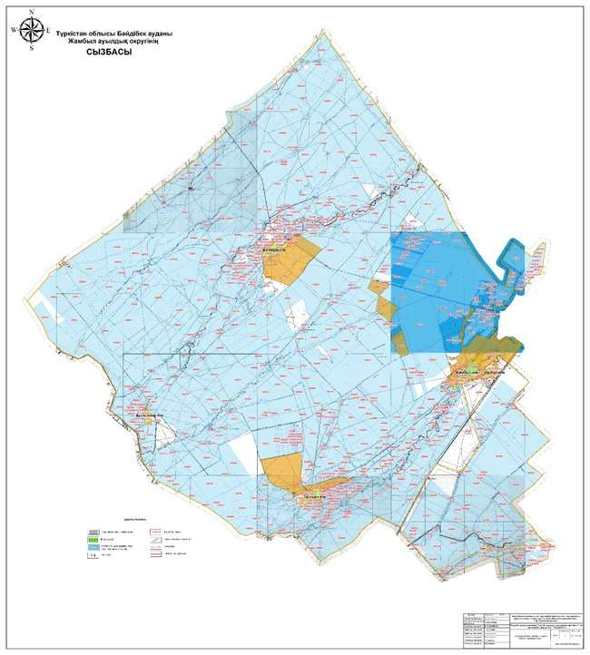

      Схемы оптимального использования пастбищных оборотов и карта расположения пастбищ, включая внешние и внутренние границы сезонных пастбищ, а также объекты пастбищной инфраструктуры по Жамбылскому сельскому округу района Байдибек



      Условные обозначения:

      I — земли населҰнных пунктов

      II — пастбища для выпаса скота в апреле-августе

      III — пастбища для выпаса скота в августе-сентябр инфраструктурные объекты пастбищ (реки)



      Схема доступа к водным источникам (озҰрам, рекам, прудам, орошительным или ирригационным каналам, трубчатым или шахтным колодцам) согласно нормам потребления воды пользователями пастбищ по Жамбылскому сельскому округу района Байдибек

      источники воды (реки)

      схема доступа к источникам вод

      Схема перераспределения пастбищ и перевода их в пастбища, предоставляемые для размещения поголовья сельскохозяйственных животных лицами, не имеющими пастбищ, физических и (или) юридических лиц по Жамбылскому сельскому округу района Байдибек, а также схема размещения поголовья сельскохозяйственных животных лицами, не обеспеченными пастбищами, в отдалҰнных пастбищах



      Условные обозначения:

      Пастбища, расположенные вблизи населҰнного пункта

      Пастбища, выделяемые лицам без собственных пастбищ для выпаса скота на отдалҰнных территориях

      Календарный график использования пастбищ и обозначения сезонных маршрутов выпаса и выгона сельскохозяйственных животных по Жамбылскому сельскому округу района Байдибек



      Условные обозначения:

      I — земли населҰнных пунктов

      II — пастбища для выпаса скота в апреле-августе

      III – Пастбища для выпаса скота в августе-сентябре

      условное обозначение сезонных маршрутов выпаса и перегонки сельскохозяйственных животных

      8. Алмалы сельский округ.

      Общая площадь земель Алмалы сельского округа составляет 42670,54 гектаров. Из этих земель всего 37955,54 гектара отведено под сельскохозяйственные нужды (в том числе пашня — 4432,97 гектаров, из них орошаемая пашня — 12 гектаров, пастбища — 26153,77 гектаров, сенокосы — 3628,8 гектаров, земли населҰнных пунктов — 4715 гектаров). Земельные участки, предназначенные для сельского хозяйства, принадлежат 20 негосударственным юридическим лицам, 56 крестьянским хозяйствам, 3 производственным кооперативам.

      Алмалы сельский округ состоит из населҰнных пунктов Алмалы, Байдибек ата, Жарыкбас, Байжанай и на сегодняшний день в округе проживает всего 2 709 тысяч человек. Центр округа — населҰнный пункт Алмалы.

      Алмалы сельский округ, относящийся к горной зоне, имеет годовое количество осадков 350-400 мм, в период с температурой выше 10 градусов осадков выпадает не более 80 мм.

      Рельеф данной местности отличается горными склонами, расчленҰнными речными равнинами, возвышенностями и водоразделами. По условиям местности благоприятно разводить породистых казахских акбасов, ангусов и карал (молочных коров).

      На серо-коричневых горных почвах произрастают каратау жусан, наргия и другие травянистые растения, а также кустарники — долана, тобылғы, дикие яблони, сливы; вдоль рек растут ивы, тополя, жиде, камыш.

      В сельском округе на сегодняшний день насчитывается 3492 головы крупного рогатого скота, 20480 голов мелкого рогатого скота, 2133 головы лошадей, и для этих животных построено 2 места содержания скота, 2 пункта искусственного осеменения. Кроме того, в округе имеется всего 9 используемых животноводческих ферм. Из указанного поголовья 1630 голов (182 крупного рогатого скота, 12 лошадей, 1436 мелкого рогатого скота) содержатся в одном месте, в фермерских условиях на откорме, то есть эти 1630 голов не нуждаются в выпасе.

      Данные о поголовье сельскохозяйственных животных по населҰнным пунктам.

|  |  |  |  |  |
| --- | --- | --- | --- | --- |
| № | НаселҰнный пункт | Лошадь | Крупный рогатый скот | мелкий рогатый скот |
| 1 | Алмалы | 253 | 791 | 2904 |
| 2 | Байдибек ата | 1562 | 1778 | 14444 |
| 3 | Жарыкбас | 303 | 897 | 2875 |
| 4 | Байжансай | 15 | 26 | 257 |
|  | Итого: | 2133 | 3492 | 20480 |

      Данные о ветеринарно-санитарных объектах:

|  |  |  |  |  |  |
| --- | --- | --- | --- | --- | --- |
| № | Сельский округ | ветеринарные пункты | места для обработки (дезинфекции) скота | пункты выгреба | биотермические ямы |
| 1 | Алмалы | 1 | 1 | 1 | 1 |
| 2 | Байдибек ата | - | 1 | 1 | 1 |
| 3 | Жарыкбас | - | - | - | 1 |
| 4 | Байжансай |  |  |  |  |
|  | Итого: | 1 | 2 | 2 | 3 |

      Календарный график использования пастбищ, определяющий сезонные маршруты выпаса и перегонки сельскохозяйственных животных, а также продолжительность периода пастбищного сезона.

|  |  |  |  |  |
| --- | --- | --- | --- | --- |
| № | Сельский округ | Сроки вывода скота на выпас в горной зоне | Сроки возврата скота из горной зоны | Примечание |
| 1 | Алмалы | Апрель — Май | Август — Сентябрь |  |

      В соответствии с приказом Министерства сельского хозяйства Республики Казахстан от 14 апреля 2015 года №3-3/332 "Об утверждении предельной допустимой нормы нагрузки на общую площадь пастбищ" представлена таблица потребности пастбищ на одну голову сельскохозяйственных животных.

|  |  |  |  |  |  |  |
| --- | --- | --- | --- | --- | --- | --- |
| № | Сельский округ | Общая площадь пастбищ сельского округа (га) | Общее количество скота | | | Необходимая площадь пастбищ (га) |
| Лошадь | Крупный рогатый скот | Мелкий рогатый скот |
| 1 | Алмалы | 6913.51 | 253 | 791 | 2904 | 6616.8 |
| 2 | Байдибек ата | 13118.106 | 1562 | 1778 | 14444 | 27352.8 |
| 3 | Жарыкбас | 6122.16 | 303 | 897 | 2875 | 7050 |
| 4 | Байжансай | 0 | 15 | 26 | 257 | 431,4 |
|  | Итого: | 26153.77 | 2133 | 3492 | 20480 | 41451 |

      Схема (карта) размещения пастбищ на территории административно-территориальной единицы по Алмалы сельскому округу района Байдибек на основе правоустанавливающих документов, с указанием категорий земель, собственников земельных участков и землепользователей

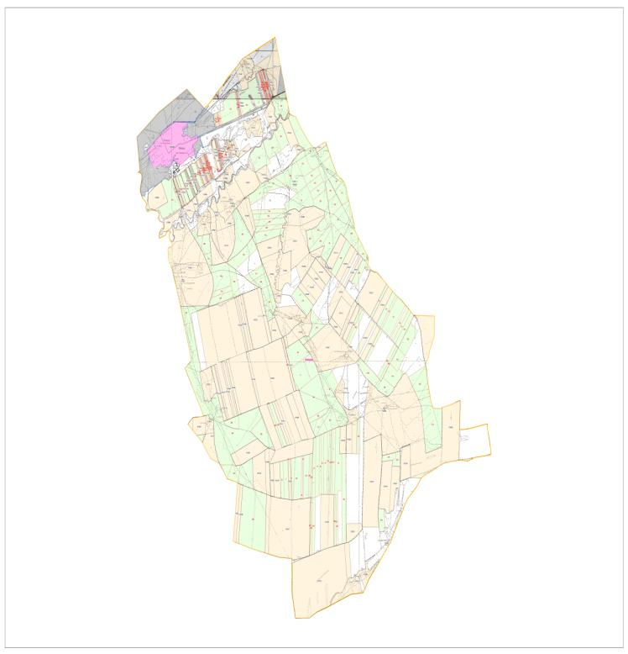

      Карта с обозначением оптимальных схем пастбищных оборотов, а также внешних и внутренних границ и площадей пастбищ, включая сезонные пастбища, и объектов пастбищной инфраструктуры по Алмалы сельскому округу района Байдибек



      Условные обозначения:

      I — земли населҰнных пунктов

      II — пастбища для выпаса скота в апреле-августе

      III — пастбища для выпаса скота в августе-сентябр инфраструктурные объекты пастбищ (реки)

      Схема доступа к источникам воды (озҰрам, рекам, прудам, оросительным или поливным каналам, трубным или шахтным колодцам) согласно нормам потребления воды пользователями пастбищ по Алмалы сельскому округу района Байдибек

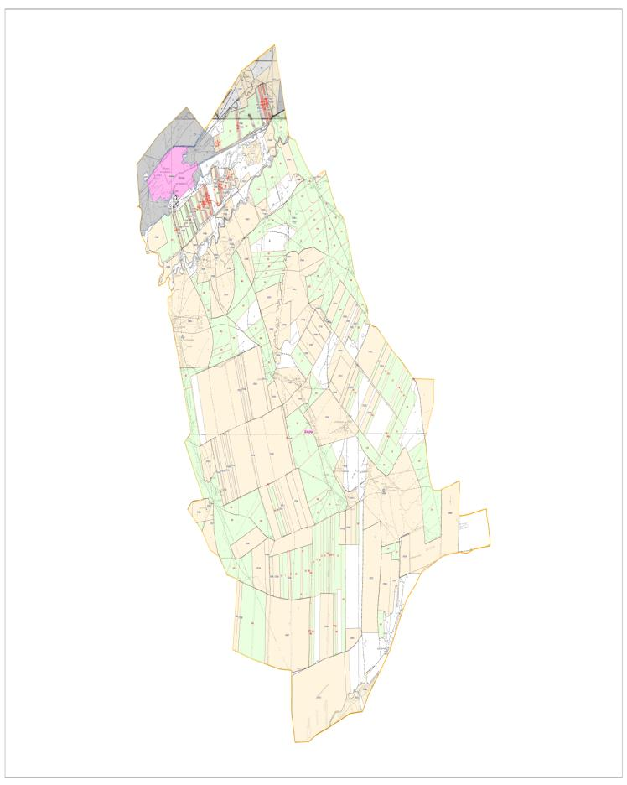

      источники воды (реки)

      схема доступа к источникам вод

      Схема перераспределения пастбищ для размещения поголовья сельскохозяйственных животных физических и (или) юридических лиц, не имеющих пастбищ, и схема перевода их на предоставляемые пастбища, а также схема размещения поголовья сельскохозяйственных животных физических и (или) юридических лиц, не обеспеченных пастбищами вблизи сельского округа, на отдалҰнные пастбища по Алмалы сельскому округу района Байдибек



      Условные обозначения:

      Пастбища, расположенные вблизи населҰнного пункта

      Пастбища, выделяемые лицам без собственных пастбищ для выпаса скота на отдалҰнных территориях

      Календарный график использования пастбищ, определяющий сезонные маршруты выпаса и перегонки сельскохозяйственных животных по Алмалы сельскому округу района Байдибек

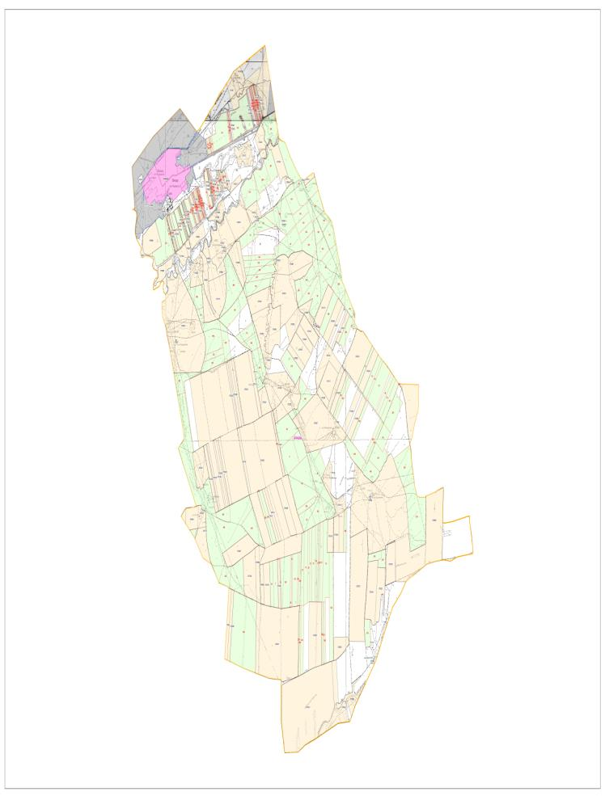

      Условные обозначения:

      I — земли населҰнных пунктов

      II — пастбища для выпаса скота в апреле-августе

      III – Пастбища для выпаса скота в августе-сентябре

      условное обозначение сезонных маршрутов выпаса и перегонки сельскохозяйственных животных

      9. Коктерек сельский округ.

      Общая площадь земель Коктерек сельского округа составляет 35650 гектаров. Из этих земель всего 30267 гектаров отведено под сельскохозяйственные нужды (в том числе пашня — 10713 гектаров, из них орошаемая пашня — 312 гектаров, сады — 32 гектара, пастбища — 17745 гектаров, сенокосы — 1465 гектаров), земли населҰнных пунктов — 3648 гектаров. Земельные участки, предназначенные для сельского хозяйства, принадлежат 9 негосударственным юридическим лицам, 46 крестьянским хозяйствам, 7 производственным кооперативам.

      Коктерек сельский округ состоит из населҰнных пунктов Ынтымақ, Бірлік, Кеңестөбе и на сегодняшний день в округе проживает всего 2835 тысяч человек. Центр округа — населҰнный пункт Кеңестөбе.

      Коктерек сельский округ относится к предгорной зоне. Годовое количество осадков составляет 250-300 мм, в период с температурой выше 10 градусов осадков выпадает не более 70 мм.

      Рельеф данной местности характеризуется возвышенностями, хребтами и водоразделами. Этот район благоприятен для разведения породистых казахских акбас и ангусских коров.

      В сельском округе на сегодняшний день насчитывается 1979 голов крупного рогатого скота, 15620 голов мелкого рогатого скота, 825 голов лошадей, и для этих животных построено 2 места содержания скота, 3 пункта искусственного осеменения. Кроме того, в округе имеется всего 33 используемых животноводческих ферм. Из указанного поголовья 1307 голов (203 крупного рогатого скота, 197 лошадей, 907 мелкого рогатого скота) содержатся в одном месте, в фермерских условиях на откорме, то есть эти 1307 голов не нуждаются в выпасе.

      Данные о поголовье сельскохозяйственных животных по населҰнным пунктам.

|  |  |  |  |  |
| --- | --- | --- | --- | --- |
| № | НаселҰнный пункт | Лошади | Крупный рогатый скот | Мелкий рогатый скот |
| 1 | Ынтымак | 242 | 576 | 4029 |
| 2 | Бирлик | 177 | 456 | 2810 |
| 3 | Кенестобе | 406 | 948 | 8781 |
|  | Всего: | 825 | 1979 | 15620 |

      Информация о ветеринарно-санитарных объектах

|  |  |  |  |  |  |
| --- | --- | --- | --- | --- | --- |
| № | Сельский округ | Ветеринарные пункты | Места для откорма скота | Карантинные пункты | Биотермические ямы |
| 1 | Ынтымак | - |  | 1 | 1 |
| 2 | Бирлик | - | 1 | 1 | 1 |
| 3 | Кенестобе | 1 | 1 | 1 | 1 |
|  | Всего: | 1 | 2 | 3 | 3 |

      Календарный график использования пастбищ, определяющий сезонные маршруты выпаса и перегонки сельскохозяйственных животных. Также указывается продолжительность периода выпаса;

|  |  |  |  |  |
| --- | --- | --- | --- | --- |
| № | Сельский округ | Сроки выпаса животных в горной зоне | Сроки выпаса животных в горной зоне | Примечание |
| 1 | Коктерек | Апрель-Май | Август-Сентябрь |  |

      В соответствии с приказом Министерства сельского хозяйства Республики Казахстан от 14 апреля 2015 года №3-3/332 "Об утверждении предельной допустимой нормы нагрузки на общую площадь пастбищ" приведена таблица потребности пастбищ на одну голову сельскохозяйственных животных.

|  |  |  |  |  |  |  |
| --- | --- | --- | --- | --- | --- | --- |
| № | НаселҰнный пункт | Общая пастбищная площадь сельского округа (га) | Общее количество скота | | | Необходимая пастбищная площадь (га) |
| Лошади | Крупный рогатый скот | Мелкий скот |
| 1 | Ынтымак | 3577 | 242 | 576 | 4029 | 16371 |
| 2 | Бирлик | 2851 | 177 | 456 | 2810 | 12359,5 |
| 3 | Кенестобе | 11317 | 406 | 948 | 8781 | 34923,5 |
|  | Всего: | 17745 | 825 | 1979 | 15620 | 126353 |

      Схема (карта) расположенияпастбищ на территории административно-территориальной единицы в разрезе категорий земель, владельцев земельных участков и землепользователей на основании правоустанавливающих документов по Коктерекскому сельскому округу района Байдибек

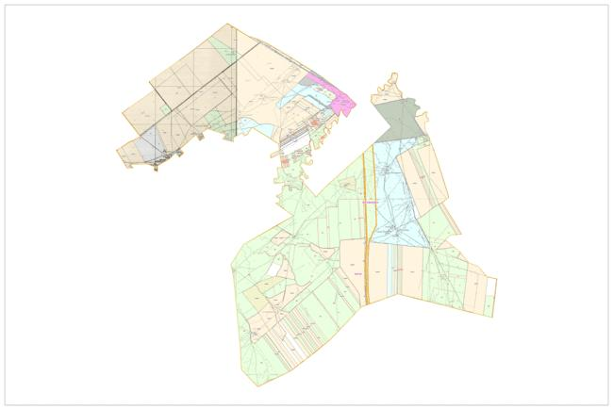

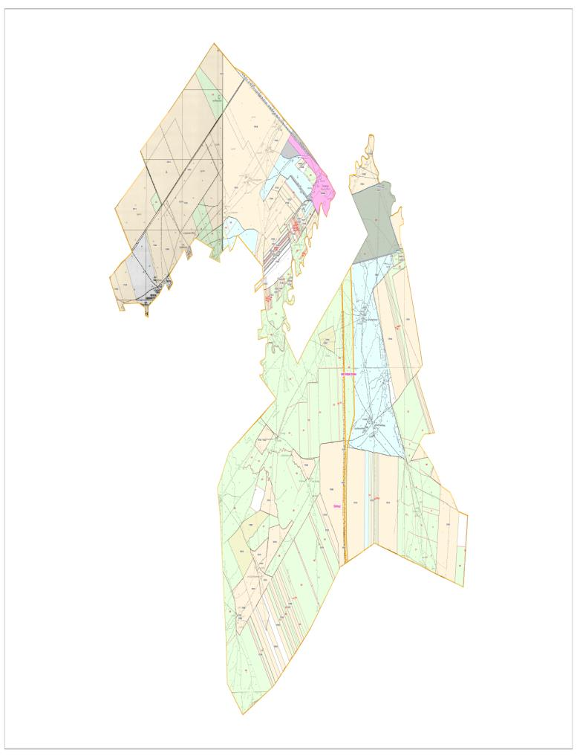

      Карта с обозначением оптимальных схем пастбищного оборота и внешних и внутренних границ пастбищ, включая сезонные пастбища, а также объектов пастбищной инфраструктуры по Коктерекскому сельскому округу района Байдибек

      Условные обозначения:

      I — земли населҰнных пунктов

      II — пастбища для выпаса скота в апреле-августе

      III — пастбища для выпаса скота в августе-сентябр инфраструктурные объекты пастбищ (реки)

      Схема доступа к водным источникам (озҰрам, рекам, прудам, орошаемым или поливным каналам, трубчатым или шахтным колодцам) согласно нормам водопотребления пользователей пастбищ по Коктерекскому сельскому округу района Байдибек

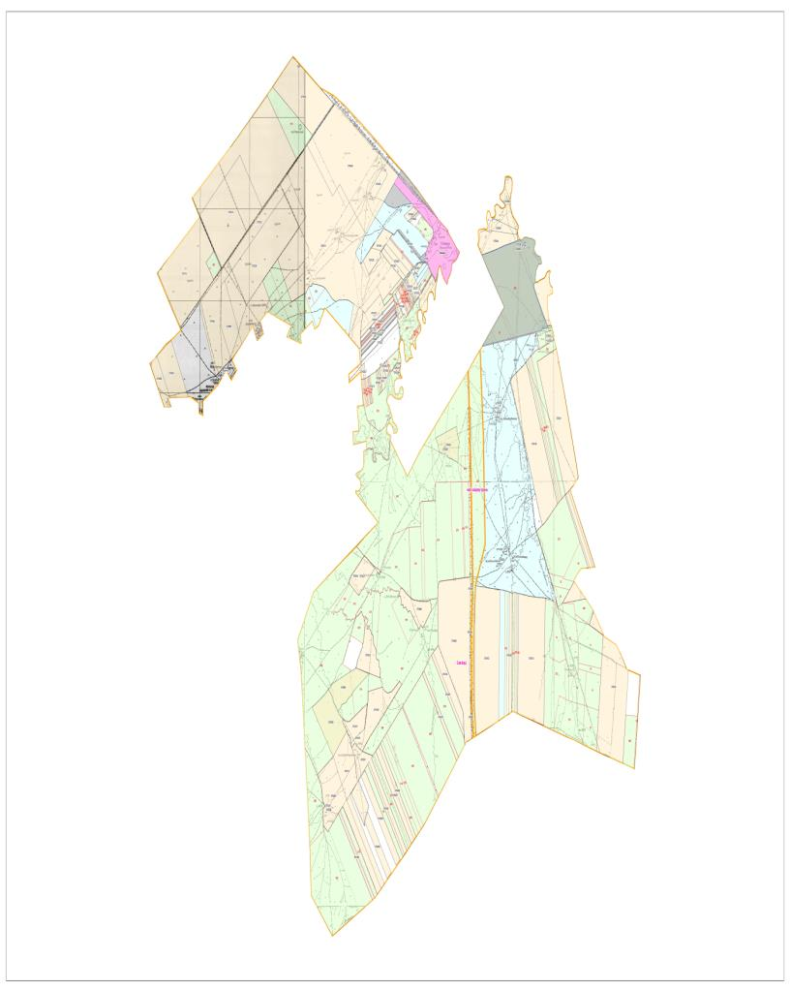

      источники воды (реки)

      схема доступа к источникам во

      Схема перераспределения пастбищ для размещения поголовья сельскохозяйственных животных физических и (или) юридических лиц, не имеющих пастбищ, и схема перевода их на предоставляемые пастбища, а также схема размещения поголовья сельскохозяйственных животных физических и (или) юридических лиц, не обеспеченных пастбищами, расположенными вблизи сельского округа, на отдалҰнные пастбища по Коктерекскому сельскому округу района Байдибек

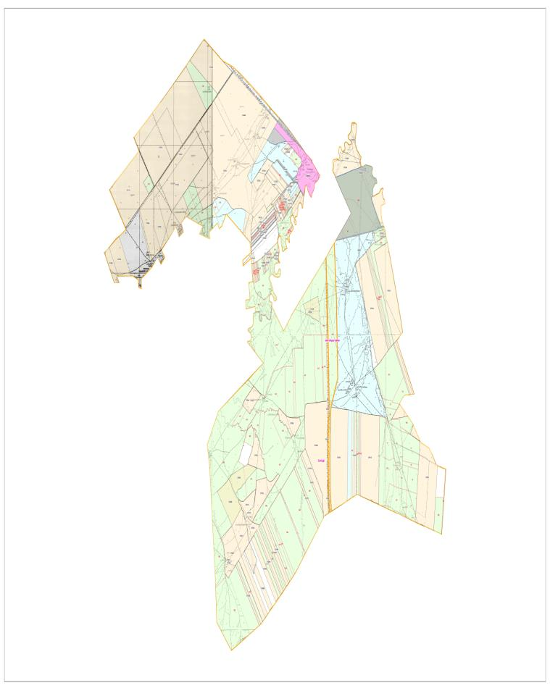

      Условные обозначения:

      Пастбища, расположенные вблизи населҰнного пункта

      Пастбища, выделяемые лицам без собственных пастбищ для выпаса скота на отдалҰнных территориях

      Календарный график использования пастбищ, обозначающий сезонные маршруты выпаса и перегонки сельскохозяйственных животных по Коктерекскому сельскому округу района Байдибек



      Условные обозначения:

      I — земли населҰнных пунктов

      II — пастбища для выпаса скота в апреле-августе

      III – Пастбища для выпаса скота в августе-сентябре

      условное обозначение сезонных маршрутов выпаса и перегонки сельскохозяйственных животных

      10. Мыңбулакский сельский округ.

      Общая площадь Мыңбулакского сельского округа составляет 112 349 гектаров. Из них 90 019,1 гектаров отведено под сельскохозяйственные нужды (в том числе пашня — 2 537 гектаров, из них орошаемая пашня — 2 105 гектаров, сады — 26 гектаров, пастбища — 80 473 гектаров, сенокосы — 2 268 гектаров, земли населҰнных пунктов — 582,9 гектаров). Общая общинная пастбищная площадь населҰнного пункта — 21 747 гектаров. Земельные участки сельскохозяйственного назначения принадлежат 13 частным юридическим лицам, 229 крестьянским хозяйствам и 2 производственным кооперативам.Мыңбулакский сельский округ включает населҰнные пункты Ақбұлақ, Бестоғай, Қайнарбұлақ, Қосбұлақ, Мәдениет, Мыңбұлак и в настоящее время в округе проживает всего 3 947 тыс. человек. Центр округа — населҰнный пункт Мыңбұлак.

      Мыңбулакский сельский округ относится к пустынной зоне. Рельеф данной территории — холмистая равнина, постепенно повышающаяся с запада на восток. Климат тҰплый и сухой. Зима короткая, в основном тҰплая. Средняя толщина снежного покрова не превышает 11 см. Годовое количество осадков составляет 200-250 мм, в период с температурой выше 10 градусов осадки не превышают 60 мм.

      Природные климатические условия данной зоны благоприятны для разведения казахских хвостатых тонкорунных овец и мериносов.

      На территории округа на сегодняшний день имеется 120 верблюдов, 4 413 голов крупного рогатого скота, 77 881 голова мелкого рогатого скота, 2 914 голов лошадей, а также 3 места откорма скота и 3 пункта искусственного осеменения. Кроме того, в округе имеется 9 используемых скотных дворов. Из указанного поголовья 2 001 голова (301 крупный рогатый скот, 200 лошадей, 1 500 мелкого рогатого скота) содержатся в одном месте в загонах для откорма. То есть 2 001 голова скота не нуждается в выпасе.

      Данные о поголовье сельскохозяйственных животных по населенным пунктам.

|  |  |  |  |  |  |
| --- | --- | --- | --- | --- | --- |
| № | НаселҰнный пункт | Верблюд | Лошадь | Крупный рогатый скот | Мелкий рогатый скот |
| 1 | Акбулак |  | 305 | 473 | 3404 |
| 2 | Бестогай |  | 337 | 630 | 12417 |
| 3 | Кайнарбулак |  | 521 | 662 | 20319 |
| 4 | Кособулак | 120 | 295 | 542 | 10737 |
| 5 | Мадениет |  | 485 | 718 | 20757 |
| 6 | Нура |  | 150 | 481 | 8650 |
| 7 | Мынбулак |  | 821 | 1180 | 8318 |
|  | Итого: | 120 | 2914 | 4413 | 84602 |

      Информация о ветеринарно-санитарных объектах

|  |  |  |  |  |  |
| --- | --- | --- | --- | --- | --- |
| № | Сельский округ | Ветеринарные пункты | Места для откорма скота | Карантинные пункты | Биотермические ямы |
| 1 | Акбулак | - | 1 |  | 1 |
| 2 | Бестогай | - |  |  | 1 |
| 3 | Кайнарбулак | - | 1 | 1 | 1 |
| 4 | Кособулак | - |  | 1 | 1 |
| 5 | Мадениет | - | 1 |  | 1 |
| 6 | Нура | - |  |  |  |
| 7 | Мынбулак | 1 |  | 1 | 1 |
|  | Итого: | 1 | 3 | 3 | 6 |

      Календарный график использования пастбищ, определяющий сезонные маршруты выпаса и выпаса сельскохозяйственных животных, а также продолжительность периода выпаса;

|  |  |  |  |  |
| --- | --- | --- | --- | --- |
| № | Сельский округ | Сроки выпаса животных в горной зоне | Сроки возвращения животных из горной зоны | Примечание |
| 1 | Мынбулак | Май-Сентябрь | Август-Сентябрь |  |

      В соответствии с приказом Министерства сельского хозяйства Республики Казахстан от 14 апреля 2015 года №3-3/332 "Об утверждении общей нагрузки на площадь пастбищ и предельно допустимой нормы" представлена таблица потребности в пастбищах на одну голову сельскохозяйственных животных

|  |  |  |  |  |  |  |  |
| --- | --- | --- | --- | --- | --- | --- | --- |
| № | Сельский округ | Общая площадь пастбищ округа (га) | Общее количество животных | | | | Необходимая площадь пастбищ |
| Верблюды | Лошади | крупный рогатый скот | мелкий рогатый скот |
| 1 | Акбулак | 7986,27 |  | 305 | 273 | 3404 | 12461 |
| 2 | Бестогай | 6507,36 |  | 337 | 463 | 12417 | 38466,5 |
| 3 | Кайнарбулак | 27177,77 |  | 521 | 615 | 20319 | 59357,5 |
| 4 | Кособулак | 14218,0 | 120 | 295 | 521 | 10737 | 30209,5 |
| 5 | Мадениет | 15868,15 |  | 485 | 824 | 20757 | 59363 |
| 6 | Нура | 8715,45 |  | 150 | 381 | 8650 | 26132 |
| 7 | Мынбулак |  |  | 821 | 938 | 8318 | 30892 |
|  | Итого: | 80473 | 120 | 2914 | 4013 | 84602 | 256 881 |

      Схема (карта) размещения пастбищ на территории административно-территориальной единицы по Мынбулакскому сельскому округу района Байдибек с указанием категорий земель на основании правоустанавливающих документов, собственников земельных участков и землепользователей

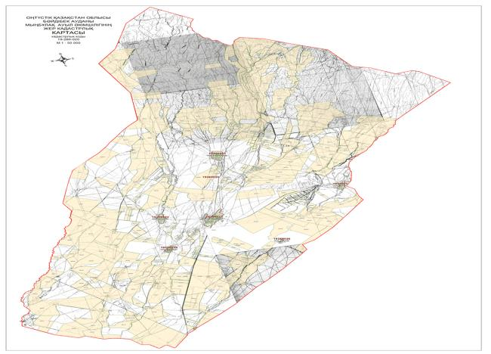

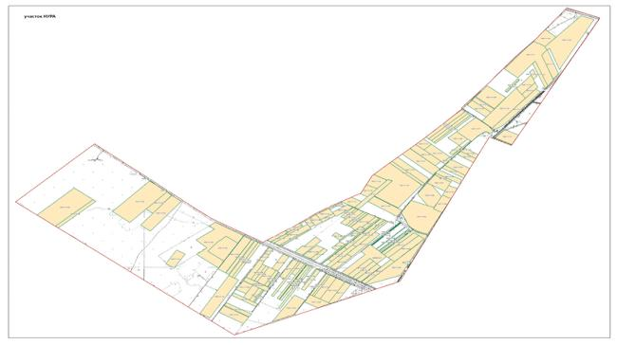

      Карта с обозначением оптимальных схем пастбищеоборота по Мынбулакскому сельскому округу района Байдибек, включая внешние и внутренние границы и площади пастбищ, в том числе сезонных, а также объекты пастбищной инфраструктуры

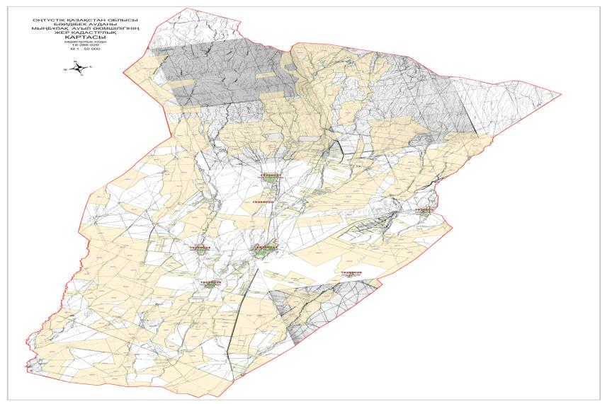

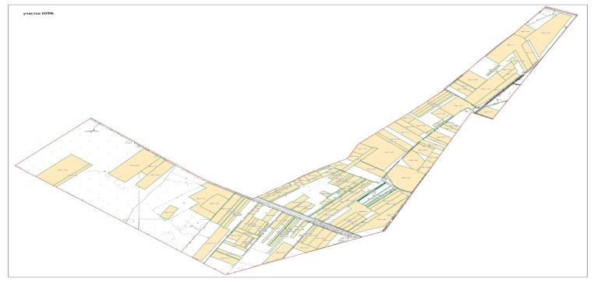

      Условные обозначения:

      I — земли населҰнных пунктов

      II — пастбища для выпаса скота в апреле-августе

      III — пастбища для выпаса скота в августе-сентябр инфраструктурные объекты пастбищ (реки)

      Схема доступа к источникам водоснабжения (озҰрам, рекам, водоҰмам, оросительным или обводнительным каналам, трубчатым или шахтным колодцам), составленная в соответствии с нормами водопотребления пользователей, по Мынбулакскому сельскому округу района Байдибек





      источники воды (реки)

      схема доступа к источникам вод

      Схема перераспределения пастбищ и перевода поголовья сельскохозяйственных животных физических и (или) юридических лиц, не имеющих собственных пастбищ, на предоставленные пастбища, а также схема размещения поголовья таких физических и (или) юридических лиц, не обеспеченных пастбищами вблизи сельского округа, на отдалҰнные пастбища по Мынбулакскому сельскому округу района Байдибек





      Условные обозначения:

      Пастбища, расположенные вблизи населҰнного пункта

      Пастбища, выделяемые лицам без собственных пастбищ для выпаса скота на отдалҰнных территориях

      Календарный график использования пастбищ, обозначающий сезонные маршруты выпаса и перегонки сельскохозяйственных животных по Мынбулакскому сельскому округу района Байдибек





      Условные обозначения:

      I — земли населҰнных пунктов

      II — пастбища для выпаса скота в апреле-августе

      III – Пастбища для выпаса скота в августе-сентябре условное обозначение сезонных маршрутов выпаса и перегонки сельскохозяйственных животных

      11. Шаянский сельский округ.

      Общая площадь земель Шаянского сельского округа составляет 2530,51 гектар. Из них орошаемых земель — 246,69 гектар, пастбищ — 1582,99 гектар, земли населҰнного пункта — 230 гектар. На сегодняшний день в округе проживает всего 10 321 человек. Климат тҰплый, сухой. Зима короткая, преимущественно тҰплая. Средняя толщина снежного покрова не превышает 11 см. Годовое количество осадков — 200-250 мм, в период с температурой выше 10 градусов количество осадков не превышает 60 мм. В округе на сегодняшний день содержится 2455 голов крупного рогатого скота, 14 957 голов мелкого рогатого скота, 783 лошади, а также функционирует 1 ветеринарный пункт. Из указанного поголовья 2973 головы (303 крупного рогатого, 154 лошади, 2516 мелкого рогатого) содержатся в одном месте в загонах и откармливаются, то есть им не требуются пастбища.

      Данные по количеству сельскохозяйственных животных по населҰнным пунктам:

|  |  |  |  |  |  |
| --- | --- | --- | --- | --- | --- |
| № | НаселҰнный пункт | Верблюд | Лошадь | Крупный рогатый скот | Мелкий рогатый скот |
| 1 | Шаян | 0 | 783 | 2455 | 14957 |

      Данные о ветеринарно-санитарных объектах

|  |  |  |  |  |  |
| --- | --- | --- | --- | --- | --- |
| № | Сельский округ | Ветеринарные пункты | Места откорма | Пункты карантина | Биотермические ямы |
| 1 | Шаян | 1 | - | - | - |

      График использования пастбищ, определяющий сезонные маршруты выпаса и перегонки сельскохозяйственных животных. Также указана продолжительность периода пастбищного использования:

|  |  |  |  |  |
| --- | --- | --- | --- | --- |
| № | Сельский округ | Сроки вывода животных в горную зону | Сроки возвращения животных из горной зоны | Примечание |
| 1 | Шаян | Апрель – Май | Август – Сентябрь |  |

      Согласно приказу Министерства сельского хозяйства Республики Казахстан от 14 апреля 2015 года №3-3/332 "Об утверждении общей площади пастбищной нагрузки и предельно допустимой нормы" таблица потребности пастбищ на голову скота:

|  |  |  |  |  |  |  |  |
| --- | --- | --- | --- | --- | --- | --- | --- |
| № | Сельский округ | Общая площадь пастбищ (га) | Общее количество скота | | | | Необходимая пастбищная площадь (га) |
| Верблюд | Лошадь | Крупный рогатый скот | Мелкий рогатый скот |
| 1 | Шаян | 1582,99 | - | 783 | 2455 | 14957 | 58217 |

      Схема (карта) размещения пастбищ на территории административно-территориальной единицы по Шаянскому сельскому округу района Байдибек с указанием категорий земель, основанных на правоустанавливающих документах, собственников земельных участков и землепользователей



      Схемы рационального пастбищеоборота и карта с обозначением внешних и внутренних границ и площадей пастбищ, включая сезонные пастбища, а также объектов пастбищной инфраструктуры по Шаянскому сельскому округу района Байдибек



      Условные обозначения:

      I — земли населҰнных пунктов

      II — пастбища для выпаса скота в апреле-августе

      III — пастбища для выпаса скота в августе-сентябр инфраструктурные объекты пастбищ (реки)

      Схема доступа к источникам водоснабжения (озҰрам, рекам, водоҰмам, оросительным или обводнительным каналам, трубчатым или шахтным колодцам) в соответствии с нормами водопотребления пользователей пастбищ по Шаянскому сельскому округу района Байдибек



      источники воды (реки)

      схема доступа к источникам вод

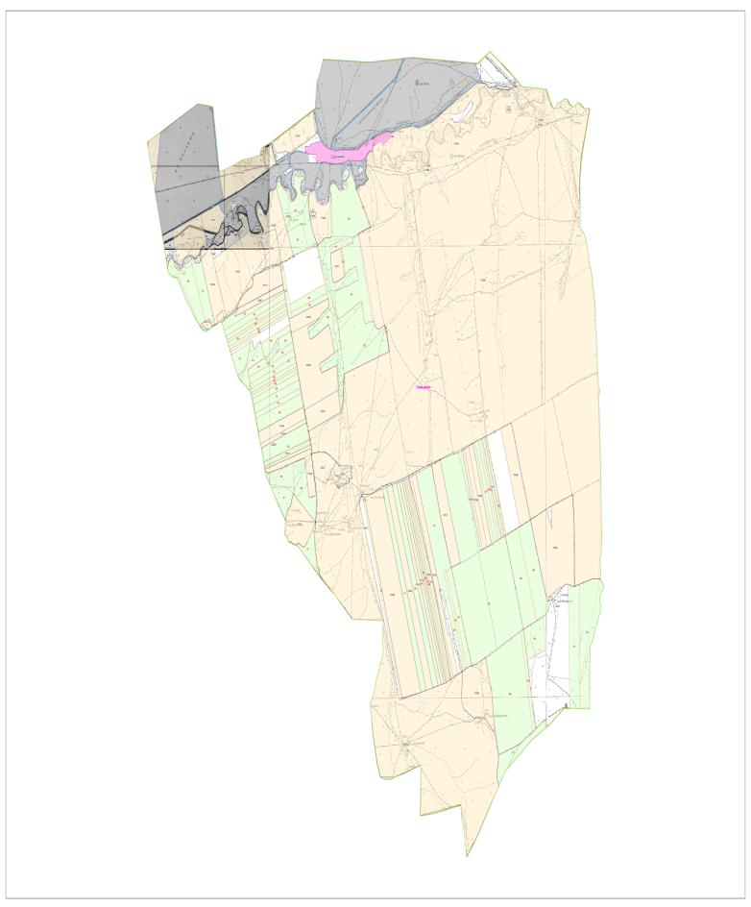

      Схема перераспределения пастбищ и перевода поголовья сельскохозяйственных животных физических и (или) юридических лиц, не имеющих собственных пастбищ, на предоставленные пастбища, а также схема размещения поголовья сельскохозяйственных животных таких физических и (или) юридических лиц на отдалҰнные пастбища в пределах Шаянского сельского округа района Байдибек района.

      Условные обозначения:

      Пастбища, расположенные вблизи населҰнного пункта

      Пастбища, выделяемые лицам без собственных пастбищ для выпаса скота на отдалҰнных территориях

      Календарный график использования пастбищ, обозначающий сезонные маршруты выпаса и перегонки сельскохозяйственных животных по Шаянскому сельскому округу района Байдибек



      Условные обозначения:

      I — земли населҰнных пунктов

      II — пастбища для выпаса скота в апреле-августе

      III – Пастбища для выпаса скота в августе-сентябре условное обозначение сезонных маршрутов выпаса и перегонки сельскохозяйственных животных

© 2012. РГП на ПХВ «Институт законодательства и правовой информации Республики Казахстан» Министерства юстиции Республики Казахстан